MEMBANGUN APLIKASI PENILAIAN SISWA BERPRESTASI MENGGUNAKAN PHP MYSQL DI SMPN 1 BANJARAN KABUPATEN BANDUNG

**SKRIPSI**

Karya Tulis sebagai syarat memperoleh

Gelar Sarjana komputer dari Fakultas Teknologi Informasi

Universitas Bale Bandung

Disusun oleh :

JAKA PERYOGA TRISWARA

NPM. 311160004



PROGRAM STRATA 1

PROGRAM STUDI TEKNIK INFORMATIKA

FAKULTAS TEKNOLOGI INFORMASI

UNIVERSITAS BALE BANDUNG

BANDUNG

2021

**LEMBAR PERSETUJUAN PEMBIMBING**

MEMBANGUN APLIKASI PENILAIAN SISWA BERPRESTASI MENGGUNAKAN PHP MYSQL DI SMPN 1 BANJARAN KABUPATEN BANDUNG ~~UNTUK MENENTUKAN SISWA BERPRESTASI~~

Disusun oleh :

JAKA PERYOGA TRISWARA

NPM. 311160004

Telah diterima dan disetujui untuk memenuhi persyaratan mencapai gelar

**SARJANA KOMPUTER**

Pada

**PROGRAM STUDI TEKNIK INFORMATIKA**

**FAKULTAS TEKNOLOGI INFORMASI**

**UNIVERSITAS BALE BANDUNG**

Baleendah, Mei 2021

Disetujui Oleh :

|  |  |
| --- | --- |
| Pembimbing 1 | Pembimbing 2 |
|  |  |
| Yudi Herdiana, S.T., M.T. | Yusuf Muharam S. Kom., M. Kom. |
| NIDN. 04104808008 | NIDN. 04104820003 |

**LEMBAR PENGESAHAN PROGRAM STUDI**

MEMBANGUN APLIKASI PENILAIAN SISWA BERPRESTASI MENGGUNAKAN PHP MYSQL DI SMPN 1 BANJARAN KABUPATEN BANDUNG ~~UNTUK MENENTUKAN SISWA BERPRESTASI~~

Disusun oleh :

JAKA PERYOGA TRISWARA

NPM. 311160004

Telah diterima dan disetujui untuk memenuhi persyaratan mencapai gelar

**SARJANA KOMPUTER**

Pada

**PROGRAM STUDI TEKNIK INFORMATIKA**

**FAKULTAS TEKNOLOGI INFORMASI**

**UNIVERSITAS BALE BANDUNG**

Baleendah, Mei 2021

|  |  |
| --- | --- |
| Mengetahui,  Dekan | Mengesahkan,  Ketua Program Studi |
|  |  |
| Yudi Herdiana, S.T., M.T. | Yusuf Muharam S. Kom., M.Kom |
| NIDN. 04104808008 | NIDN. 04104820003 |

**LEMBAR PERSETUJUAN PENGUJI**

MEMBANGUN APLIKASI PENILAIAN SISWA BERPRESTASI MENGGUNAKAN PHP MYSQL DI SMPN 1 BANJARAN KABUPATEN BANDUNG ~~UNTUK MENENTUKAN SISWA BERPRESTASI~~

Disusun oleh :

JAKA PERYOGA TRISWARA

NPM. 311160004

Telah diterima dan disetujui untuk memenuhi persyaratan mencapai gelar

**SARJANA KOMPUTER**

Pada

**PROGRAM STUDI TEKNIK INFORMATIKA**

**FAKULTAS TEKNOLOGI INFORMASI**

**UNIVERSITAS BALE BANDUNG**

Baleendah, Mei 2021

Disetujui Oleh :

|  |  |
| --- | --- |
| Penguji 1 | Penguji 2 |
| Rustiyana., S.T., M.T | Sutiyono W.P, S.T, M.Kom |
| NIDN 04104808015 | NIDN. 01043180002 |

**LEMBAR PERNYATAAN KEASLIAN**

Yang bertanda tangan di bawah ini :

Nama : JAKA PERYOGA TRISWARA

NPM : 311160004

Judul Skripsi : MEMBANGUN APLIKASI PENILAIAN SISWA BERPRESTASI MENGGUNAKAN PHP MYSQL DI SMPN 1 BANJARAN KABUPATEN BANDUNG ~~UNTUK MENENTUKAN SISWA BERPRESTASI~~Menyatakan dengan sebenarnya bahwa penulisan laporan skripsi ini berdasarkan hasil penelitian, pemikiran dan pemaparan asli dari penyusun sendiri, baik untuk naskah laporan maupun kegiatan pemrograman yang tercantum sebagai bagian dari laporan skripsi ini, jika terdapat karya orang lain maka penyusun akan mencantumkan sumber secara jelas dan apabila ada karya pihak lain yang ternyata memiliki kemiripan dengan karya penyusun yang telah penyusun buat ini, maka hal ini adalah di luar pengetahuan penyusun dan terjadi tanpa kesengajaan.

Dengan demikian pernyataan ini penyusun buat dengan sesungguhnya dan apabila di kemudian hari terdapat penyimpangan dan ketidak benaran dalam pernyataan ini, maka penyusun bersedia menerima sanksi akademik yang sesuai dengan norma yang berlaku di perguruan tinggi ini.

|  |
| --- |
| Bandung, Mei 2021 |
| Yang Membuat Pernyataan, |
|  | |
| JAKA PERYOGA TRISWARA |
| NPM. 311160004 |

# *.*

# *.*

***ABSTRACT***

*Outstanding students are students who have succeeded in achieving an achievement in both academic and non-academic fields that are occupied in school so that they should be proud. To determine outstanding students, an assessment of the criteria determined to determine these outstanding students is carried out. Where in these criteria there are 4 points, namely the average value of report cards, attitudes, attendance, and extracurricular. Along with the rapid development of technology, it is time to use it to create a decision support system or application for the assessment of outstanding students that can perform fast, precise, and accurate calculations. Based on this, to facilitate the determination of outstanding students, digitalization was carried out in implementing the assessment of the criteria in determining outstanding students. The research was conducted at SMPN 1 Banjaran. In its implementation, an outstanding student assessment application was built to facilitate the implementation. In this application using the PHP programming language and for the database using MySQL. In designing the application for the assessment of outstanding students using the system development life cycle (SDLC) method where the model used is the waterfall model. The data collection method used was direct observation to SMPN 1 Banjaran, literature study using theories relevant to this research, and interviews with the school at SMPN 1 Banjaran. After collecting data, the design and implementation of this application is carried out and further testing is carried out. This study aims to create an application for assessing outstanding students in which there are indicators or criteria for objective achievement students so that the results of the assessment of outstanding students are in accordance with the provisions of the school. The output of this research is a system or application that can provide alternative recommendations for recipients of outstanding students based on the above criteri*

*a so that the determination of outstanding students is accurate.*

*Keywoard: PHP, MySQL, Student Achievment, Waterfall*

**ABSTRAK**

Siswa berprestasi merupakan siswa yang berhasil mencapai suatu prestasi baik dalam bidang akademik maupun non akademik yang ditekuni di sekolah sehingga patut dibanggakan.Untuk menentukan siswa berprestasi dilakukan penilaian terhadap kriteria-kriteria yang ditentukan untuk menentukan siswa berprestasi tersebut. Dimana didalam kriteria tersebut terdapat 4 point yakni rata-rata nilai raport, sikap, absensi, dan ekstrakulikuler. Seiring dengan perkembangan teknologi yang semakin pesat, maka sudah saatnya dimanfaatkan untuk membuat suatu sistem atau aplikasi pendukung keputusan penilaian siswa berprestasi yang dapat melakukan perhitungan cepat, tepat, dan akurat. Berdasarkan hal tersebut untuk memudahkan penentuan siswa berprestasi tersebut dilakukan digitalisasi dalam mengiplemntasikan penilaian terhadap kriteria-kriteria dalam menentukan siswa berprestasi penelitian yang dilakukan bertempat di SMPN 1 Banjaran. Dalam implementasinya dibangunlah sebuah aplikasi penilaian siswa berprestasi untuk memudahkan implementasi tersebut. Didalam aplikasi ini menggunakan bahasa pemrograman PHP dan untuk databasenya menggunakan MySQL. Didalam perancangan aplikasi penilaian siswa berprestasi ini menggunakan metode *system development life cycle* (SDLC) dimana model yang digunakan adalah model *waterfall*. Metode pengumpulan data yang digunakan adalah observasi langsung ke SMPN 1Banjaran, studi pustaka menggunakan teori-teori yang relevan dengan penelitian ini, dan wawancara terhadap pihak sekolah SMPN 1 Banjaran. Setelah dilakukan pengumpulan data dilakukan perancangan dan implementasi terhadap aplikasi ini dan selanjutnya dilakukan pengujian. Penelitian ini bertujuan untuk membuat sebuah aplikasi penilain siswa berprestasi yang didalamnya tersedia indikator atau kriteria siswa berprestasi yang objektif sehingga hasil penilaian siswa berprestasi tersebut sesuai dengan ketentuan pihak sekolah. Output dari penelitian ini merupakan sistem atau aplikasi yang dapat memberikan rekomendasi alternatif penerima siswa berprestasi berdasarkan kriteria-kriteria diatas sehingga penentuan siswa berprestasi tersebut akurat.

Kata Kunci: PHP, MySQL, Penilaian, Siswa Berprestasi, *Waterfall*

# 

# KATA PENGANTAR

Segala puji bagi Allah SWT yang telah memberikan berkat dan rahmatnya sehingga laporan skripsi ini dapat penulis selesaikan. Laporan skripsi ini merupakan salah satu mata kuliah yang sangat wajib ditempuh selama perkuliahan di Fakultas Teknologi Informasi Universitas Bale Bandung. Laporan penelitian skripsi ini yang berjudul “MEMBANGUN APLIKASI PENILAIAN SISWA BERPRESTASI MENGGUNAKAN PHP MYSQL DI SMPN 1 BANJARAN KABUPATEN BANDUNG ~~UNTUK MENENTUKAN SISWA BERPRESTASI~~”. Disusun sebagai salah satu syarat untuk dapat melakukan penelitian dan mendapat gelar sarjana di Fakultas Teknologi Informasi Universitas Bale Bandung.

Dalam penyusunan laporan proposal skripsi ini penulis banyak mendapat saran, dorongan. Bimbingan serta keterangan dari berbagai pihak yang merupakan pengalaman yang tidak dapat diukur secara materi. Oleh karena itu, dengan segala hormat dan kerendahan hati perkenankanlah penulis mengucapkan terima kasih kepada :

1. Bapak Yudi Herdiana, S.T., M.T. selaku dekan Fakultas Teknologi Informasi beserta ~~pembimbing ke-1~~ laporan skripsi.
2. Bapak Yusuf Muharam S.Kom., M.Kom Selaku Ketua Prodi Teknik Informatika dan ~~pembimbing ke-2~~ laporan skripsi.
3. Semua dosen dan staf pengajar di Program Studi Teknik Informatika Fakultas Teknologi Informasi.
4. Kedua orang tua selalu memberikan dukungan dan do’anya.
5. Dan rekan-rekan seperjuangan yang selalu mendukung dan tanpa segan membantu untuk membantu dalam penyusunan laporan ini.

Dalam penyusunan laporan skripsi ini, penulis menyadari masih terdapat banyak kekurangan yang dibuat baik sengaja maupun tidak sengaja, dikarenakan keterbatasan ilmu pengetahuan dan wawasan serta pengalaman yang penulis miliki. Untuk itu penulis memohon maaf atas segala kekurangan tersebut tidak menutup diri terhadap segala saran dan kritik serta masukan yang bersifat membangun bagi diri penulis.

Akhir kata semoga laporan ini memberikan manfaat bagi semua pihak umumnya dan bagi penulis khususnya, Aamiin.

|  |
| --- |
| Bandung, Mei 2021 |
| Penulis, |
|  |
| JAKA PERYOGA TRISWARA  NIM. 311160004 |

**DAFTAR ISI**

KATA PENGANTAR vii

DAFTAR TABEL xii

DAFTAR GAMBAR xiii

DAFTAR LAMPIRAN xiv

BAB I 1

1.1 Latar Belakang 1

1.2 Rumusan Masalah 2

1.3 Batasan Masalah 2

1.4 Tujuan 2

1.5 Metodologi Penelitian 2

1.5.1 Metode Pengumpulan Data 3

1.5.2 Metode Analisis Sistem 3

1.6 Sistematika Penulisan 4

BAB II 6

2.1 Landasan Teori 6

2.2 Dasar Teori 8

2.2.1 S istem 8

Karakteristik Sistem 9

2.2.2 Prestasi 10

2.2.3 Web 10

2.2.4 PHP 11

2.2.5 MySQL 11

2.2.6 HTML 12

2.2.7 Siklus Pengolahan Data 12

2.2.8 Internet 13

2.2.9 Browser 14

2.2.10 UML (Unified Modelling Language) 15

Usecase Diagram 17

Sequence Diagram 19

Activity Diagram 21

Class Diagram 21

2.2.10 Black Box 22

BAB III 23

3.1 Kerangka Pikir 23

3.2 Deskripsi 24

3.2.1 Analisis 24

3.2.2 Desain 27

3.2.3 Pengodean 28

3.2.4 Pengujian Sistem 28

3.2.5 Evaluasi 28

3.2.6 Pelaporan 29

BAB IV 30

4.1.2. Analisis Kebutuhan 30

4.1.3. Analisis Pengguna 31

4.1.4. User Interface 31

4.1.5. Fitur-Fitur 32

4.1.6. Analisis Data 33

4.2. Perancangan Aplikasi 33

4.2.1.2. Class Diagram 35

4.2.1.3. Activity Diagram 35

4.2.1.4. Sequence Diagram 40

4.2.2. ERD 45

4.2.3. Struktur Tabel 46

4.3.1 Desain Admin 49

2. Desain Siswa 49

3. Desain Guru 50

4. Desain Kelas 50

5. Desain Mata Pelajaran 51

6. Desain Kriteria 51

7. Desain Sub Kriteria 52

8. Desain Laporan Siswa 52

4.3.2 Desain Guru 53

2. Desain Profile 53

3. Desain Kelas 54

4. Desain Laporan Siswa 54

4.3.3 Desain Siswa 55

BAB V 56

5.1 Implementasi 56

5.1.2 Instalasi XAMPP 56

5.1.3 Implementasi Sistem 60

BAB VI 77

DAFTAR PUSTAKA 78

DAFTAR LAMPIRAN 79

# *.*

# 

**DAFTAR TABEL**

Tabel 2.1 Tabel Ikhtisar 60

# DAFTAR GAMBAR

Gambar 1.1 Model Waterfall Menurut Sommerville 5

Gambar 2.1 Karakteristik Sistem 11

Gambar 2.2 Siklus Pengolahan Data 19

Gambar 2.3Logo Browser Google Chrome 24

Gambar 2.4Simbol-Simbol Usecase Diagram 25

Gambar 2.5 Simbol-Simbol Relasi Usecase Diagram 25

Gambar 2.6 Komponen-Komponen Sequence Diagram 27

Gambar 2.7 Simbol-Simbol Activity Diagram 28

Gambar 2.8 Simbol-Simbol Class Diagram 29

Gambar 2.9 Proses input output flowchart 29

Gambar 2.10 Simbol-Simbol Flowchart 30

Gambar 3.1 Metode (SDLC) Model Waterfall 31

# DAFTAR LAMPIRAN

Lampiran 1 108

Lampiran 2 111

Lampiran 3 112

Lampiran 4 114

# BAB I

**PENDAHULUAN**

## 1.1 Latar Belakang

Perkembangan teknologi yang semakin pesat dijaman sekarang sangat dibutuhkan diberbagai instansi maupun perusahaan untuk memudahkan dalam kegiatan diperusaan tersebut. Aplikasi atau sebuah sistem berbasis web biasanya digunakan untuk menunjang kegiatan diperusaan atau instansi. Aplikasi web yang digunakan untuk mencari siswa berprestasi menggunakan bahasa pemrograman PHP dan database nya menggunakan MySQL.

Penelitian yang dilakukan berlokasi di SMP NEGERI 1 Banjaran terletak di Jl. Pajagalan No. 70 Banjaran, Banjaran, Kec. Banjaran, Kab. Bandung Prov. Jawa Barat.

Sistem penilaian siswa berprestasi pada SMP NEGERI 1 Banjaran telah memiliki sistem penentuan siswa berprestasi tetapi masih menggnakan pencatatan biasa sehingga proses seleksi siswa berprestasi yang membutuhkan waktu yang lama, untuk menentukan indikator atau kriteria siswa berprestasi masih menggunakan penilaian subjektif, dan sering terjadi hasil proses penilaian yang tidak sesusai.

Persoalan yang ditemukan pada SMPN 1 Banjaran terkait sistem penilain siswa berprestasi untuk solusinya telah juga dilakukan oleh (Munthafa & Mubarok, 2017) yaitu untuk meningkatkan tingkat prioritas kriteria adalah metode Analitycal Hierarcy Process (AHP), (Anton Topadang, 2018), yaitu sistem pendukung keputusan siswa berprestasi dengan metode simple additive weigthting, (Wijiyanto, 2021) yaitu Sistem Pendukung Keputusan Pemilihan Siswa Berprestasi Dengan Metode Saw Berbasis Web, begitu juga disampaikan oleh setiap faktor yang ditentukan dalam super decision. Sehingga didapatkan siswa yang benar-benar berprestasi secara kualitas.

Berdasarkan uraian diatas, penulis akan mengambil judul skripsi ini adalah "MEMBANGUN APLIKASI PENILAIAN SISWA BERPRESTASI MENGGUNAKAN PHP MYSQL DI SMPN 1 BANJARAN KABUPATEN BANDUNG UNTUK MENENTUKAN SISWA BERPRESTASI”.

.

## 1.2 Rumusan Masalah

Berdasarkan latar belakang diatas, adapun rumusan masalah laporan skripsi yaitu:

1. Bagaimana cara perancangan aplikasi penilaian siswa berprestasi ?
2. Bagaimana menentukan indikator atau kriteria siswa berprestasi ?
3. Bagaimana memastikan hasil penilaian siswa berprestasi sesuai dengan ketentuan ?

## 1.3 Batasan Masalah

Batasan masalah pada penelitian ini adalah :

1. Sistem yang akan dibangun yaitu hanya dilakukan di SMP NEGERI 1 BANJARAN.
2. Tidak membahas keuangan siswa.
3. Program yang digunakan untuk perancangan aplikasi website menggunakan PHP dan MySQL.
4. Data yang digunakan dalam penelitian ini adalah data nilai siswa pada tahun 2020-2021.

## 1.4 Tujuan

Penelitian ini dibuat dengan tujuan sebagai berikut :

1. Terbangunnya perancangan aplikasi penilaian siswa berprestasi.
2. Tersedianya indikator atau kriteria siswa berprestasi yang objktif.
3. Tersedianya hasil penilaian siswa berprestasi sesusai ketentuan.

## 1.5 Metodologi Penelitian

Metodologi Penelitian pada skripsi ini menggunakan metode analisis deskriptif atau kualitatif yaitu melakukan kajian skripsi dengan pengumpulan data secara observasi, studi pustaka dan wawancara, kemudian analisis deskritif dan kesimpulan

### 1.5.1 Metode Pengumpulan Data

1. Observasi

Tahap observasi yang dilakukan yaitu mengunjungi bagian Tata Usaha dengan memberikan sebuah surat izin penelitian untuk melakukan observasi lebih lanjut terkait skripsi yang akan ditulis.

1. Studi Pustaka

Penulisan ini dimulai dengan studi pustaka mengumpulkan bahan-bahan referensi baik dari buku, artikel, jurnal,maupun makalah mengenai cara menentukan siswa berprestasi serta studi dokumen yang ada di SMPN 1 Banjaran terkait siswa berprestasi.

1. Wawancara

Wawancara adalah teknik pengumpulan data yang dilakukan melalui tatap muka dan tanya jawab langsung antara peneliti dan narasumber. Seiring perkembangan teknologi, metode wawancara dapat pula dilakukan melalui media-media tertentu, misalnya telepon, email, atau whatsApp.

### 1.5.2 Metode Analisis Sistem

Penelitian ini menggunakan metode *Systems Development Life Cycle* (SDLC) yang dimana meggunakan model *Waterfall*. Alasan menggunakan metode SDLC karena metode ini digunakan untuk menganalis sistem informasi yang kompleks, tahapan-tahapan yang ada meliputi : Analisis, design, pengodean dan pengujian.

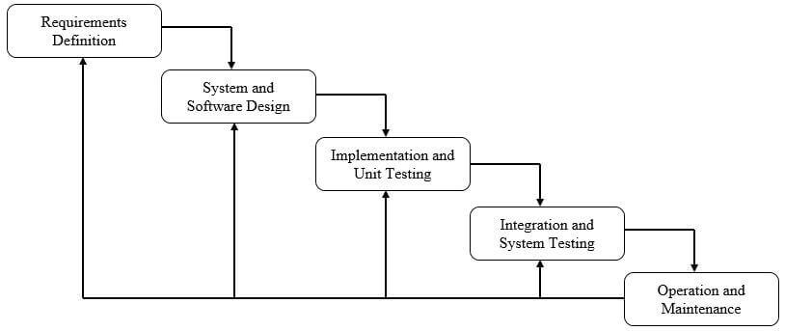

*Gambar 1.1 Model Waterfall Menurut Sommerville*

## 1.6 Sistematika Penulisan

Untuk mempermudah dalam hal penyusunan dan dapat dipahami lebih jelas oleh pembaca maka laporan ini dibagi atas beberapa bab yang berisi urutan secara garis besar dan kemudian dibagi lagi dalam sub-sub yang akan membahas dan menguraikan masalah yang lebih terperinci. Dengan susunan sebagai berikut :

BAB I. PENDAHULUAN

Bab ini berisi tentang latar belakang, rumusan masalah, batasan masalah, tujuan, metodologi penelitian yang digunakan dalam pengumpulan data dan sistematika penulisan yang digunakan dalam penulisan laporan penelitian.

BAB II. TINJAUAN PUSTAKA

Pada Bab ini berisi tentang landasan teori yang bersumber dari jurnal – jurnal yang sesuai dengan objek penelitian dan dasar teori yang membangun penyusunan skripsi ini.

BAB III. METODOLOGI PENELITIAN

Bab ini berisi uraian tentang kerangka pikir beserta deskripsinya, jenis penelitian, waktu dan tempat penelitian, alat dan bahan, perancangan dan pembuatan alat, prosedur pengujian alat, tabel pengambilan data dan skenario uji coba.

BAB IV. ANALISIS DAN PERANCANGAN

Pada bab ini, akan dijelaskan tentang analisis yang telah dilakukan lalu dilanjutkan dengan perancangan sistem yang akan dibuat.

BAB V. IMPLEMENTASI DAN PENGUJIAN

Bab ini berisi implementasi dan pengujian sebuah aplikasi yang telah dibuat oleh penyusun serta pengambilan dokumentasi/foto mengenai hasil implementasi yang telah di buat.

BAB VI. KESIMPULAN DAN SARAN

Bab ini berisi kesimpulan dan saran setelah menyelesaikan Skripsi ini supaya dapat di kembangkan lebih jauh lagi.

DAFTAR PUSTAKA

Daftar pustaka ini dibuat untuk informasi referensi dan informasi mengenai hal-hal yang terdapat pada MEMBANGUN APLIKASI SEKOLAH MENGGUNAKAN METODE AHP UNTUK MENENTUKAN PENILAIAN SISWA BERPRESTASI (STUDI KASUS: SMPN 1 BANJARAN KABUPATEN

BANDUNG) yang digunakan oleh penyusun untuk menyelesaikan Skripsi ini.

LAMPIRAN

Pada halaman ini berisi lampiran/lembar sebagai informasi yang telah digunakan sebagai implementasi.

# BAB II

**TINJAUAN PUSTAKA**

## 2.1 Landasan Teori

Dalam pembahasan Landasan Teori ini berisi referensi dari jurnal yang berkaitan dengan judul dan objek penelitian, jurnal tersebut dijadikan suatu acuan untuk berjalannya pembuatan penelitian yang penyusun gunakan sebagai penunjang informasi ataupun peningkatkan dan pengembangan dari sebuah sistem yang telah ada sebelumnya.

Untuk pelaksanaan penelitian, peserta skripsi menggunakan sebuah jurnal berikut adalah 3 jurnal yang dipakai dalam penelitian ini :

Menurut jurnal yang berjudul Penerapan Metode Analytical Hierarcy Process Dalam Sistem Pendukung Keputusan Penentuan Mahasiswa Berprestasi (Agnia Eva Munthafa, Husni Mubarok), Jurusan Teknik Informatika, Universitas Siliwangi, 2017. Pada jurnal ini menjelaskan tentang setiap mahasiswa memiliki hak yang sama untuk mengikuti program pemilihan mahasiswa berprestasi. Oleh karena itu, sebaiknya pemilihan mahasiswa berpretasi dilakukan secara terbuka dan transparan pada tingkat perguruan tinggi. Namun pelaksaan ini dapat menimbulkan banyaknya pendaftar yang dapat menyebabkan sulitnya mengelola data dan nilai dalam menentukan mahasiswa berprestasi. Konsep sistem pendukung keputusan dapat diterapkan sebagai alat bantu dalam menentukan mahasiwa berprestasi. Salah satu metode yang relevan serta memiliki penghitungan nilai konsistensi dalam menentukan tingkat prioritas kriteria adalah metode Analytical Hierarchy Process. Output dari penelitian ini merupakan sistem yang dapat memberikan rekomendasi alternatif penerima mahasiswa berprestasi dengan nilai indeks konsisten sebesar 0,06 sehingga hierarki yang di bentuk dapat diterima.(Munthafa & Mubarok, 2017)

Menurut jurnal yang berjudul Sistem Pendukung Keputusan Pemilihan Siswa Berprestasi Di Jemaat Moria Samarinda Seberang Dengan Metode Simple Additive Weigthting (Anton Topadang, Tien Rahayu, Tulili), Prodi Teknik Informatika Multimedia, Poli Teknik Negeri Samarinda, 2018. Pada jurnal ini menjelaskan tentang Sistem pendukung keputusan pemilihan siswa berprestasi ini dibangun melalui beberapa tahapan yaitu pengumpulan data, dan informasi dilanjutkan dengan analisis dokumen. Tahapan kedua adalah pengolahan data dan informasi untuk mendapatkan rancangan sistem yang akan dibangun. Tahapan ketiga adalah analisis sistem yang meliputi input data siswa, pembobotan kriteria, sampai pada perankingan alternatif. Metode yang digunakan pada penelitian ini adalah Metode Simple Additive Weighting yang memiliki konsep dasar untuk mencari penjumlahan terbobot dari rating kinerja pada setiap alternatif pada semua atribut. Penelitian ini menghasilkan output berupa nama, nilai akhir dan ranking setiap alternative yang selanjutnya dapat dijadikan acuan bagi majelis gereja Toraja Jemaat Moria Samarinda Seberang dalam menentukan siswa-siswi sma/smk yang berhak mendapat beasiswa berprestasi pada setiap tahunnya. (Anton Topadang, 2018)

Menurut jurnal yang berjudul Sistem Pendukung Keputusan Pemilihan Siswa Berprestasi Dengan Metode Saw Berbasis Web Di Sd Negeri Pondok 2 (Mink Poo Lexy, Joni Maulindar, Wijiyanto), Program Studi Sistem Komputer, Universitas Duta Bangsa Surakarta, 2021 . Pada jurnal ini menjelaskan tentang SD Negeri Pondok 2 adalah Sekolah Dasar yang terletak di Desa Pondok, Kecamatan Nguter, Kabupaten Sukoharjo. Karena adanya siswa yang mempunyai prestasi yang luar biasa, maka diperlukan sebuah proses pemilihan siswa berprestasi dari para siswa tersebut. Dalam proses pemilihan tersebut ditentukan beberapa kriteria seperti Rata-rata Nilai Raport, Absensi, Rangking, Prestasi Ekstrakurikuler, Sikap, dan Keikutsertaan dalam Perlombaan. Penulis tertarik untuk merancang sebuah sistem pendukung keputusan untuk menentukan siswa berprestasi sesuai dengan kriteria yang ditentukan, agar dapat mempermudah dalam menentukan kebijakan secara tepat, cepat, efektif dan efisien. Metode yang digunakan adalah metode Simple Additive Weighting (SAW). Dalam penelitian ini, peneliti menggunakan dua metode, yang pertama adalah metode pengambilan data berupa observasi, wawancara, dan studi pustaka. Kedua adalah metode pengembangan sistem menggunakan metode waterfall. Terdapat analisa kebutuhan dengan menggunakan PIECES framework, di mana terdapat Workflow Sistem, Use Case Diagram, Activity Diagram, Sequence Diagram, Dan Pengujian Sistem Menggunakan Pengujian Black Box Serta Pengujian Beta. Kesimpulan Terhadap Pembuatan Sistem Pendukung Keputusan Pemilihan Siswa Berprestasi Menggunakan Metode SAW Berbasis Web Ini Adalah Didapatkannya Nilai Alternatif Terbaik Dari Hasil Perhitungan Yang Sudah Dilakukan Antara Lain Untuk Kelas I Muh. Rifa'I Dengan Nilai 26,20, Kelas II Aquila Aulia Latifa Dengan Nilai 24,75, Kelas III Alfriyan Putra Pratama Dengan Nilai 25,75, Kelas IV Iqbal Ali Ghufron Dengan Nilai 23,50, Kelas V Alif Mandala Adhi Saputra Dengan Nilai 23,75, Dan Kelas VI Ari Fadilah Islami Jannah Dengan Nilai 23,40.

Berikut ini adalah tabel prestasi dari tahun ke tahun.

|  |  |  |  |  |  |  |  |
| --- | --- | --- | --- | --- | --- | --- | --- |
|  | 2016 | 2017 | 2018 | 2019 | 2020 | 2021 | TOTAL |
| KELAS 7 |  |  |  |  |  |  |  |
| KELAS 8 |  |  |  |  |  |  |  |
| KELAS  9 |  |  |  |  |  |  |  |

*Tabel 2.1 Tabel Ikhtisar*

## 2.2 Dasar Teori

Berikut adalah teori-teori yang digunakan dalam penulisan skripsi yang meliputi Sistem, Prestasi, Web, PHP, MySQL, HTML, Siklus Pengolahan Data, Internet, Browser, UML (Unified Modelling Language), SDLC, waterfall, Black Box.

### 2.2.1 Sistem

Terdapat dua kelompok pendekatan didalam mendefinisikan sistem, yaitu yang menekankan pada prosedurnya dan yang menekankan pada komponen atau elemennya. Pendekatan sistem yang lebih menekankan pada prosedur mendefinisikan sistem sebagai berikut ini :

Suatu sistem adalah suatu jaringan kerja dari prosedur-prosedur yang saling berhubungan, berkumpul bersama-sama untuk melakukan suatu kegiatan atau untuk menyelesaikan suatu sasaran yang tertentu.

Menurut Jerry Fitzgerald, Ardra F. Fitzgerald dan Warren D. Stallings, Jr., Suatu prosedur adalah urut-urutan yang tepat dari tahapan-tahapan instruksi yang menerangkan Apa (What) yang harus dikerjakan, Siapa (Who) yang materi. Definisi Sistem, Karakteristik Sistem, Klasifikasi Sistem, Pengertian Pengembangan Sistem, Fungsi Analis Sistem.

### Karakteristik Sistem

Karakteristik sistem dapatlah digambarkan sebagai berikut :

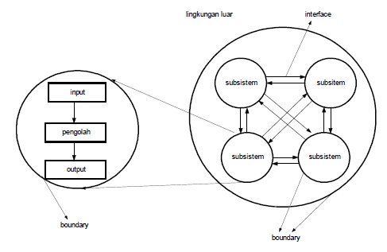

*Gambar 2.1 Karakteristik Sistem*

Suatu sistem terdiri dari sejumlah komponen yang saling berinteraksi,yang artinya saling bekerja sama membentuk satu kesatuan. Komponen-komponen sistem atau elemen-elemen sistem dapat berupa suatu subsistem atau bagian- bagian dari sistem. Setiap sistem tidak perduli betapapun kecilnya, selalu mengandung komponen-komponen atau subsistem-subsistem. Setiap subsistem mempunyai sifat-sifat dari sistem untuk menjalankan suatu fungsi tertentu dan mempengaruhi proses sistem secara keseluruhan. Jadi, dapat dibayangkan jika dalam suatu sistem ada subsistem yang tidak berjalan/berfungsi sebagaimana mestinya. Tentunya sistem tersebut tidak akan berjalan mulus atau mungkin juga sistem tersebut rusak sehingga dengan sendirinya tujuan sistem tersebut tidak tercapai.

### 2.2.2 Prestasi

Prestasi Adalah Hasil Yang Telah Dicapai Seseorang Dalam Melakukan Kegiatan. Gagne (1985:40) Menyatakan Bahwa Prestasi Belajar Dibedakan Menjadi Lima Aspek, Yaitu : Kemampuan Intelektual, Strategi Kognitif, Informasi Verbal, Sikap Dan Keterampilan.

Banyak hal yang berpengaruh pada prestasi akademik siswa yang mengikuti pembelajaran formal di institusi pendidikan. Henson dan Eller (1999) menyatakan untuk dapat menaikkan prestasi akademik siswa maka dibutuhkan hal-hal yang berfokus pada aspekaspek dalam pembelajaran kognitif pada siswa yakni: (1) mengembangkan keterampilan konseptual, (2) memaksimalkan skema dan transfer keterampilan dalam pembelajaran, (3) meningkatkan motivasi siswa, (4) menanamkan kepercayaan diri pada siswa, (5) mampu menantang siswa (challenging), (6) mengidentifikasi gaya belajar mahasiswa tiap-tiap siswa, dan (7) mengembangkan keterampilan berpikir yang baik.

Sejumlah studi telah dilakukan untuk mengidentifikasi faktor-faktor penyebab prestasi akademik sejumlah lembaga di seluruh dunia. Sebagian besar dari studi ini berfokus pada tiga elemen yaitu, orang tua, dosen dan mahasiswa.(Fariyanti, 2016)

### 2.2.3 Web

Website adalah kumpulan halaman dalam suatu domain yang memuat tentang berbagai informasi agar dapat dibaca dan dilihat oleh pengguna internet melalui sebuah mesin pencari. Informasi yang dapat dimuat dalam sebuah website umumnya berisi mengenai konten gambar, ilustrasi, video, dan teks untuk berbagai macam kepentingan.

Biasanya untuk tampilan awal sebuah website dapat diakses melalui halaman utama (homepage) menggunakan browser dengan menuliskan url yang tepat. Di dalam sebuah homepage, juga memuat beberapa halaman web turunan yang saling terhubung satu dengan yang lain.

### 2.2.4 PHP

Menurut siregar (2017) PHP adalah bahasa open source yang dapat digunakan di berbagai mesin (Linux, Unix, Macintosh, Windows) dan dapat dijalankan secara runtime melalui console serta juga dapat menjalankan perintah-perintah system. Hypertext preprocessor (PHP) adalah teknologi server-side scripting yang digunakan untuk aplikasi web yang dinamis dan intraktif. Sebuah halaman Hypertext Preprocessor (PHP) adalah sebuah halaman Hypertext Markup Language (HTML) yang memiliki server-side scripts yang ditempatkan dalam server dan di proses oleh webserver sebelum dikirim ke browser pemakai. Server-side scripts dijalankan ketika browser melakukan permintaan file.php dari server. PHP dipanggil oleh webserver, dimana proses script perintah yang ada di suatu halaman dieksekusi mulai dari awal sampai akhir di dalam mesin Hypertext Preprocessor (PHP). Setelah script PHP diolah, hasilnya akan ditampilkan kepada client melalui web browser berupa tampilan HTML. Kelebihan – kelebihan dari Hypertext preprocessor (PHP) yaitu : 1. kecepatan akses yang tinggi 2. Dapat bekerja dalam webserver yang berbeda dan sistem operasi yang berbeda 3. PHP adalah freeware dan open source 4. Merupakan bahasa pemrograman yang embedded 5. Dapat berjalan pada berbagai platform : Apache, IIS, Microsoft Personal.(Syafitri, Yuli, 2019)

### 2.2.5 MySQL

MySQL adalah DBMS yang open source dengan dua bentuk lisensi, yaitu Free Software (perangkat lunak bebas) dan Shareware (perangkat lunak berpemilik yang penggunaannya terbatas). Jadi MySQL adalah database server yang gratis dengan lisensi GNU General Public License (GPL) sehingga dapat Anda pakai untuk keperluan pribadi atau komersil tanpa harus membayar lisensi yang ada.

Seperti yang sudah disinggung di atas, MySQL masuk ke dalam jenis RDBMS (*Relational Database Management System*). Maka dari itu, istilah semacam baris, kolom, tabel, dipakai pada MySQL. Contohnya di dalam MySQL sebuah database terdapat satu atau beberapa tabel.

SQL sendiri merupakan suatu bahasa yang dipakai di dalam pengambilan data pada relational database atau database yang terstruktur. Jadi MySQL adalah database management system yang menggunakan bahasa SQL sebagai bahasa penghubung antara perangkat lunak aplikasi dengan database server.

### 2.2.6 HTML

Pengertian html (*HyperText Markup Language*) adalah bahasa pemrograman standar yang digunakan untuk membuat sebuah halaman web, yang kemudian dapat diakses untuk menampilkan berbagai informasi di dalam sebuah penjelajah web Internet (Browser).

Disebut hypertext sebab di dalamnya terdapat sebuah text biasa yang memiliki fungsi lain, kita bisa membuatnya menjadi link yang dapat berpindah dari satu halaman ke halaman lainnya dengan meng-klik text tersebut.

Sedangkan, disebut Markup Language sebab bahasa HTML menggunakan tanda (mark) yang digunakan untuk menandai bagian-bagian dari text. Contohnya, text yang terletak di antara tanda tertentu akan menjadi tebal, dan apabila berada di antara tanda lainnya akan terlihat besar. Tanda tersebut di kenal dengan sebutan HTML tag.

HTML merupakan sebuah bahasa yang awalnya bahasa yang sebelumnya banyak dipakai di dunia percetakan dan penerbirtan yang disebut sebagai SGML (*Standard Generalized Markup Language).*

### 2.2.7 Siklus Pengolahan Data

Data yang diolah melalui suatu model menjadi informasi, penerima kemudian menerima informasi tersebut, membuat suatu keputusan dan melakukan tindakan, yang berarti menghasilkan suatu tindakan yang lain yang akan membuat sejumlah data kembali. Data tersebut akan ditangkap sebagai input, diproses kembali lewat suatu model dan seterusnya membentuk suatu siklus. Siklus informasi ini dapat digambarkan sebagai berikut :

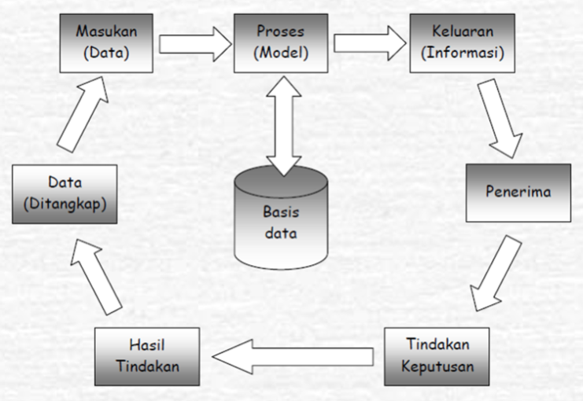

*Gambar 2.2 Siklus Pengolahan Data*

### 2.2.8 Internet

Intrernet adalah sekumpulan jaringan komputer yang terhubung satu sama lain dan dapat membaca serta menguraikan berbagai protocol komunikasi tertentu yang biasa kita kenal dengan istilah Internet Protocol (IP) dan juga *Transmission Control Protocol* (TCP). Protokol juga memiliki definisi lebih lanjut menurut Allan merupakan sebuah spesifikasi sederhana mengenai bagaimana komputer dapat berinteraksi satu sama lainnya.

Menurut Turban, Rainer, Potter Internet adalah suatu jaringan besar yang dapat menghubungkan jaringan komputer, mulai dari organisasi pemerintah, organisasi bisnis, hingga sekolah – sekolah di seluruh dunia secara langsung dan cepat.  
 Menurut Supriyanto, Internet memiliki arti yaitu suatu hubungan dengan berbagai jenis komputer dan dengan jaringan yang ada di dunia serta memiliki sistem operasi dengan aplikasi yang berbeda. Hubungan tersebut memanfaatkan kemajuan perangkat komunikasi misalnya telepon dan satelit yang juga menggunakan protokol standar dalam melakukan komunikasi, yaitu protocol TCP/IP (Transmission Control / Internet Protocol).

Menurut Harjono, Internet memiliki arti yaitu kumpulan dari beberapa komputer, bahkan bisa mencapai jutaan komputer di dunia kemudian saling terhubung dan terkoneksi satu dan lainnya. Supaya komputer dapat saling berinteraksi dan terkoneksi, maka diperlukan suatu media agar saling menghubungkan antar komputer. Media yang digunakan bisa menggunakan kabel atau serat optik, bisa juga satelit, maupun sambungan telepon.

Menurut Sibero, Internet yaitu Inter-connected Network yang merupakan sebuah jaringan komputer yang saling menghubungkan antar komputer secara global. Internet dapat bekerja sama seperti jaringan komputer, dan juga jaringan komputer local maupun jaringan komputer area yang lebih luas, dan interet menggunakan sebuah protocol komunikasi yang sama yaitu TCP/IP (Transmission Control Protokol/Control Protokol).

Menurut Sarwono (2012), Internet adalah suatu kumpulan jaringan yang memiliki skala global. Menurut Sarwono tidak ada orang yang mamou bertanggung jawab untuk menggunakan internet itu. Awalnya, internet hanya digunakan untuk kepetingan militer, tetapi sekarang internet merupakan kebutuhan sekaligus hiburan dimasyarakat.

### 2.2.9 Browser

Browser adalah suatu alat atau aplikasi yang dijalankan pada perangkat komputer untuk menampilkan berbagai konten yang ada pada internet.

Fungsi Browser :

1. Mempermudah dalam mencari informasi di internet

Web browser itu bertugas untuk mengarahkan user atau pengguna menuju alamat website yang mereka minta.

1. Menyimpan data-data di internet

Fitur *bookmark*tersebut memiliki fungsi sebagai penyimpan data-data di internet yang suatu saat bisa Anda buka lagi tanpa perlu mengunjungi search engine.

1. Membuka file dengan ekstensi tertentu

Web browser juga memiliki fungsi sebagai media untuk membuka file dengan ekstensi tertentu. Misal, Anda bisa membuka pdf dengan web browser. Atau bagi Anda yang suka dengan pemrograman web, pasti Anda melihat hasil Anda dengan web browser.

Web browser memiliki kemampuan membaca file dengan ekstensi HTML, CSS, JS, PHP dan masih banyak lagi. (Catatan : Untuk PHP, harus ada koneksi dengan [**web server**](https://makinrajin.com/web-server-terbaik/)).

Sebenarnya masih banyak lagi fungsi web browser, tetapi itulah fungsi dasar dari web browser. Pada intinya, web browser sering digunakan untuk melakukan tiga hal di atas. Sekarang saatnya kita membahas contoh web browser untuk PC yang ada di dunia ini.

Contoh Web Browser :

Salah satu browser yang terkenal dan sering digunakan oleh para pengguna ialah Google Chrome yang diciptakan oleh Google dan paling banyak digunakan saat ini.



*Gambar 2.3 Logo Browser Google Chrome*

### 2.2.10 UML (Unified Modelling Language)

UML (Unified Modelling Language) yaitu suatu metode permodelan secara visual untuk sarana perancangan sistem berorentasi objek, atau definisi UML yaitu sebagai suatu bahasa yang sudah menjadi standar pada visualisasi, perancangan dan juga pendokumentasian sistem software.Menurut Adi Nugroho (2005). “Bangunan dasar metodologi Unified Modeling Language (UML) menggunakan tiga bangunan dasar untuk mendeskripsikan system/perangkat lunak yang akan dikembangkan yaitu:

1. **Sesuatu (things)**

Ada 4 (empat) things dalam unified modelling language (UML) yaitu:

1. **Strucrutal Things**

Merupakan bagian dari relative statis dalam model unified modeling language (UML). Bagian yang relative statis dapat berupa elemen-elemen yang bersifat fisik maupun konseptual.

1. **Behavioral Things**

Merupakan bagian yang dinamis pada model unified modeling language (UML). Biasanya merupakan kata kerja dari model unified modeling language, yang mencerminkan perilaku sepanjang ruang atau waktu.

1. **Grouping Things**

Merupakan bagian pengoperasian dalam unified modelling language (UML). Dalam penggambaran model yang rumit kadang diperlukan penggambaran paket yang menyederhanakan model.Paket-paket ini kemudian dapat didekomposisi lebih lanjut.Paket berguna bagi penggelompokan sesuatu, misalnya model-model dan subsistem-subsistem.

1. **Annotational Things**

Merupakan bagian yang menjelaskan model unified modelling language (UML) dan dapat berupa komentar-komentar yang menjelaskan fungsi serta cirri-ciri elemen dalam model unified modelling language (UML).

1. **Relasi (Relationship)**

Ada 4 (empat) macam relationship dalam unified modeling lagnguage (UML), yaitu:

1. **Keberuntungan**

Merupakan hubungan dimana perubahan yang terjadi pada suatu elemen mandiri (Independent) akan mempengaruhi elemen yang bergantung padanya elemen yang tidak mandiri.

1. **Asosiasi**

Merupakan apa yang menghubungkan antar objek satu dengan objek lainnya, bagaimana hubungan suatu objek dengan objek lainnya. Suatu bentuk asosiasi adalah agredasi yang menampilkan hubungan suatu objek dengan bagian-bagiannya.

1. **Generalisasi**

Merupakan hubungan dimana objek anak (descendent) berbagai perilaku dan struktur data dari objek yang ada diatasnya objek induk (ancestor).Arah dari atas kebawah dari objek induk ke objek anak dinamakan spesialisasi, sedangkan arah berlawanan sebaliknya dari arah bawah ke atas dinamakan generalisasi.

1. **Realisasi**

Merupakan operasi yang benar-benar dilakukan oleh suatu objek.

### Usecase Diagram

Use Case merupakan sebuah teknik yang digunakan dalam pengembangan sebuah software atau sistem informasi untuk menangkap kebutuhan fungsional dari sistem yang bersangkutan, Use Case menjelaskan interaksi yang terjadi antara ‘aktor’ — inisiator dari interaksi sistem itu sendiri dengan sistem yang ada, sebuah Use Case direpresentasikan dengan urutan langkah yang sederhana.

Perilaku sistem adalah bagaimana sistem beraksi dan bereaksi. Perilaku ini merupakan aktifitas sistem yang bisa dilihat dari luar dan bisa diuji. Perilaku sistem ini dicapture di dalam USE CASE. USE CASE sendiri mendeskripsikan sistem, lingkungan sistem, serta hubungan antara sistem dengan lingkungannya.

Deskripsi dari sekumpulan aksi sekuensial yang ditampilkan sistem yang menghasilkan yang tampak dari nilai ke actor khusus. Use Case digunakan untuk menyusun behavioral things dalam sebuah model. Use case direalisasikan dengan sebuah collaboration. Secara gambar, sebuah use case digambarkan dengan sebuah ellips dengan garis penuh, biasanya termasuk hanya namanya, seperti gambar berikut :

1. Manfaat *Usecase*
2. Digunakan untuk berkomunikasi dengan *enduser* dan domain *expert*.
3. Memastikan pemahaman yang tepat tentang requirement atau kebutuhan sistem.
4. Digunakan untuk mengidentifikasi siapa yang berinteraksi dengan sistem dan apa yang harus dilakukan sistem.
5. Interface yang harus dimiliki sistem.
6. Digunakan untuk verifikasi.
7. Karakteristik
8. *Usecase* adalah interaksi atau dialog antara sistem dan actor, termasuk pertukaran pesan dan tindakan yang dilakukan oleh sistem.
9. *Usecase* diprakarsai oleh actor dan mungkin melibatkan peran actor lain. *Usecase* harus menyediakan nilai minimal kepada satu actor.
10. *Usecase* bisa memiliki perluasan yang mendefinisikan tindakan khusus dalam interaksi atau use case lain mungkin disisipkan.
11. *Usecase class* memiliki objek use case yang disebut skenario. Skenario menyatakan urutan pesan dan tindakan tunggal.
12. Komponen *Usecase* Diagram

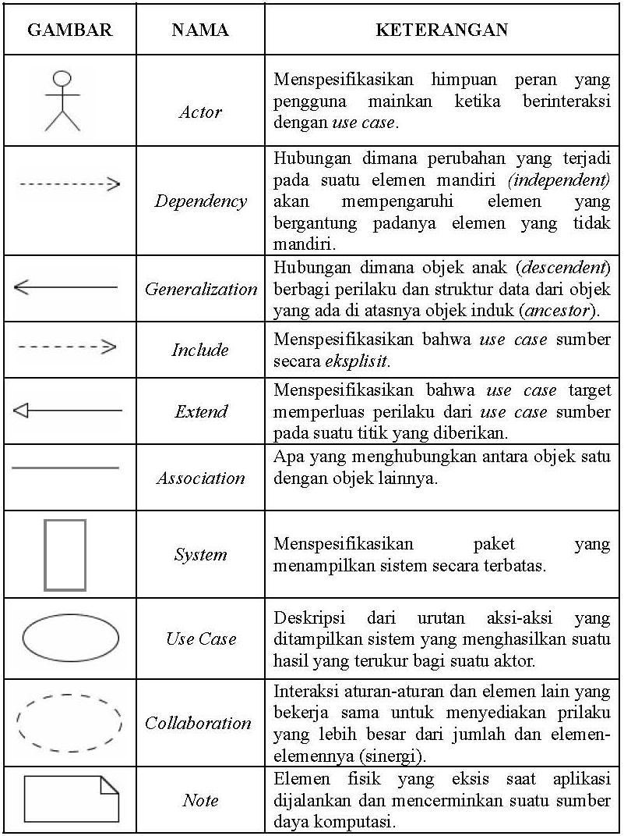

*Gambar 2.4 Simbol-Simbol Usecase Diagram*

1. Relasi Pada Usecase Diagram

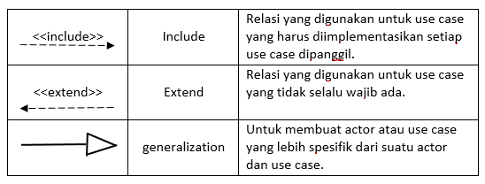

*Gambar 2.5 Simbol-Simbol Relasi Usecase Diagram*

1. Skenario Usecase

Skenario use case adalah alur jalannya proses use case dari sisi aktor dan sistem. Skenario use case dibuat per use case terkecil, misalkan untuk generalisasi maka skenario yang dibuat adalah use case yang lebih khusus. Skenario normal adalah skenario bila sistem berjalan normal atau mengalami error. Skenario normal dan skenario alternatif dapat berjumlah lebih dari satu. Alur skenario inilah yang nantinya menjadi landasan pembuatan sequence diagram/ diagram sekuen.

### Sequence Diagram

Sequence Diagram adalah suatu diagram yang menggambarkan interaksi objek dan mengindikasikan (memberi petunjuk atau tanda) komunikasi diantara objek-objek tersebut . Sequence diagram digunakan untuk menggambarkan perilaku pada sebuah skenario dan mendeskripsikan bagaimana entitas dam sistem berinteraksi , termasuk pesan yang digunakan saat interaksi . Semua pesan dideskripsikan dalam urutan pada eksekusi . Sequence diagram berhubungan erat dengan Use Case Diagram , dimana 1 Use Case akan menjadi 1 Sequence Diagram.

Tujuan dari penggunaan Sequence Diagram ini adalah sebagai berikut :

1. Mengkomunikasikan requirement kepada tim teknis karena diagram ini dapat lebih mudah untuk dielaborasi menjadi model design.
2. Merupakan diagram yang paling cocok untuk mengembangkan model deskripsi use-case menjadi spesifikasi design.
3. Analisa dan Desain, memfokuskan pada identifikasi method di dalam sebuah sistem . Sequence diagram ini biasanya dipakai untuk memodelkan deskripsi tentang sistem yang ada pada sebuah atau beberapa use case pada use case diagram yang menggambarkan hubungan antara actor dan use case diagram , Lalu digunakan untuk memodelkan Logika dari sebuah method sepeti Operation , Function atau Prosedure , dan Digunakan juga untuk memodelkan logika dari Service (High Level Method).

Berikut adalah komponen-komponen sequence diagram :

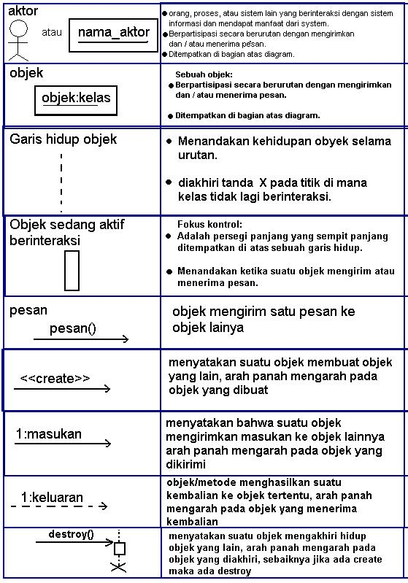

*Gambar 2.6 Komponen-Komponen Sequence Diagram*

### Activity Diagram

Activity Diagram merupakan rancangan aliran aktivitas atau aliran kerja dalam sebuah sistem yang akan dijalankan. Activity Diagram juga digunakan untuk mendefinisikan atau mengelompokan aluran tampilan dari sistem tersebut. Activity Diagram memiliki komponen dengan bentuk tertentu yang dihubungkan dengan tanda panah. Panah tersebut mengarah ke-urutan aktivitas yang terjadi dari awal hingga akhir.

1. Fungsi Activity Diagram
2. Memperlihatkan urutan aktifitas proses pada sistem.
3. Membantu memahami proses secara keseluruhan.
4. Activity Diagram dibuat berdasarkan sebuah atau berapa use case.
5. Menggambarkan proses bisnis dan urutan aktivitas dalam sebuah proses.
6. Komponen Activity Diagram

Berikut adalah komponen-komponen yang ada di activity diagram :

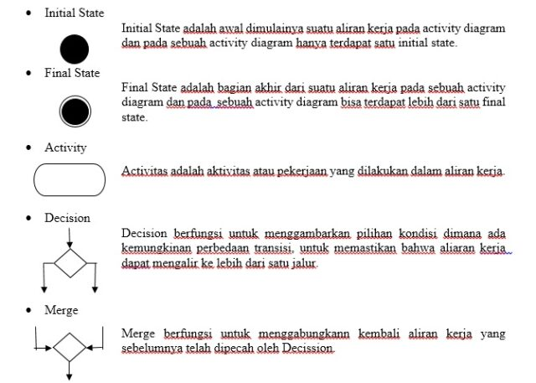

Gambar 2.7 Simbol-Simbol Activity Diagram

### Class Diagram

Class diagram adalah alat perancangan terbaik untuk tim pengembang. Diagram tersebut membantu pengembang mendapatkan struktur sistem sebelum kode ditulis, dan membantu untuk memastikan bahwa system tersebut adalah sistem terbaik. Berikut adalah simbol-simbol yang ada pada class diagram :

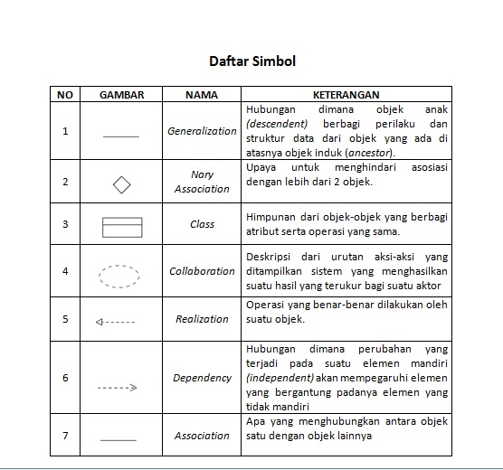

*Gambar 2.8 Simbol-Simbol Class Diagram*

### 2.2.10 Black Box

Metode Pengujian perangkat lunak yang digunakan untuk menguji fungsi-fungsi khusus dari perangkat lunak yang dirancang. Kebenaran perangkat lunak yang diuji dilihat berdasarkan keluaran yang dihasilkan dari data atau kondisi masukan yang diberikan untuk fungsi yang ada tanpa melihat bagaimana proses untuk mendapatkan keluaran tersebut. Dari keluaran dihasilkan, kemampuan program dalam memenuhi kebutuhan pemakai dapat diukur sekaligus dapat diketahui kesalahan-kesalahannya.

# BAB III

**METODOLOGI PENELITIAN**

## 3.1 Kerangka Pikir

Kerangka pikir adalah suatu metode yang digunakan oleh penyusun untuk dapat mengetahui masalah atau kekurangan yang berada di SMPN 1 Banjaran untuk membangun suatu aplikasi sistem menentukan penilaian siswa berprestasi, kerangka pikir pada implementasi sistem ini menggunakan metode *Systems Development Life Cycle* (SDLC) model *Waterfall*. Berikut gambaran kerangka pemikirannya :

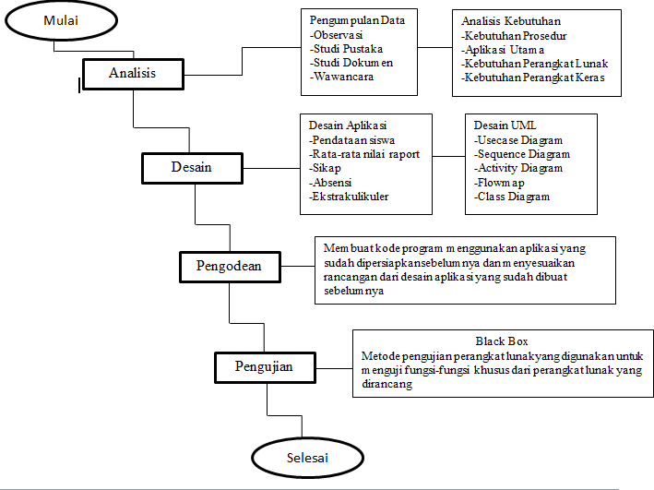

*Gambar 3.1 Metode Systems Development Life Cycle (SDLC) Model Waterfall*

## 3.2 Deskripsi

### 3.2.1 Analisis

Perencanaan dilakukan dengan mengunjungi SMPN 1 Banjaran yang berada di Jl. Pajagalan, Banjaran, Kec. Banjaran, Bandung, Jawa Barat 40377

1. **Pengumpulan Data**

Langkah pertama dalam melakukan penelitian yaitu dengan pengumpulan data dan fakta-fakta dan bukti tentang penelitian yang dilakukan untuk melakukan sebuah implementasi menggunakan metode *Systems Development Life Cycle*, untuk melakasanakan penelitian langkah awal yang dilakukan adalah :

1. Observasi

Observasi dilakukan dengan mengamati secara langsung terhadap objek yang akan diteliti yang bertujuan untuk memperkuat data, mengetahui serta mendapatkan informasi yang diberikan pihak sekolah SMPN 1 Banjaran, yaitu Penilaian Siswa Berprestasi.

1. Studi Pustaka

Setelah melakukan wawancara penulis melakukan studi pustaka dengan mencari beberapa jurnal terkait AHP.

Sebagai penunjang dan mencari beberapa referensi dari website, jurnal. Berikut adalah judul dari referensi jurnal yang penulis ambil :

1. Penerapan Metode Analytical Hierarcy Process Dalam Sistem Pendukung Keputusan Penentuan Mahasiswa Berprestasi (Agnia Eva Munthafa, Husni Mubarok), Jurusan Teknik Informatika, Universitas Siliwangi, 2017. Pada penelitian ini berfokus kepada salah satu metode *Analytical Hierarchy Process* sebagai alat bantu dalam menentukan mahasiswa berprestasi (Munthafa & Mubarok, 2017).
2. Sistem Pendukung Keputusan Pemilihan Siswa Berprestasi Di Jemaat Moria Samarinda Seberang Dengan Metode Simple Additive Weigthting (Anton Topadang, Tien Rahayu, Tulili), Politeknik Negeri Samarinda, 2018. pada jurnal penelitian ini berfokus kepada Metode Simple Additive Weighting (SAW) Sering Juga Dikenal Istilah Metode Penjumlahan Terbobot. Konsep Dasar Metode SAW Adalah Mencari Penjumlahan Terbobot Dari Rating Kinerja Pada Setiap Alternatif Pada Semua Atribut (Fishburn,1967). Konsep Dasar Metode SAW Adalah Mencari Penjumlahan Terbobot Dari Rating Kinerja Pada Setiap Alternatif Pada Semua Kriteria(Kusumadewi, 2006). Metode SAW Mengenal Adanya 2 (Dua) Atribut Yaitu Kriteria Keuntungan (Benefit) Dan Kriteria Biaya (Cost). Perbedaan Mendasar Dari Kedua Kriteria Ini Adalah Dalam Pemilihan Kriteria Ketika Mengambil Keputusan.
3. Sistem Pendukung Keputusan Pemilihan Siswa Berprestasi Dengan Metode Saw Berbasis Web Di SD Negeri Pondok 2 (Mink Poo Lexy Utomo, Joni Maulindar, Wijiyanto), Universitas Duta Bangsa Surakarta, 2021. pada penelitian ini melibatkan kriteria seperti Data Absensi dan Nilai Raport untuk menentukan pemilihan siswa berprestasi.
4. Studi Dokumen

Studi dokumenmerupakan merupakan suatu teknik pengumpulan data dengan menghimpun dan menganalisis dokumen-dokumen, baik dokumen tertulis, gambar, hasil karya, maupun elektronik. Atau sebagai alat pengungkap data tambahan atau pelengkap, yang mana informasi yang diperoleh dari teknik ini bisa melalui momentum atau hal-hal lain yang memang telah ada sebelumnya pada SMPN 1 Banjaran.

1. Wawancara

Wawancara dimulai dengan menemui Bapak Ade Juandi di bagian Tata Usaha Operator Komputer untuk meminta izin dalam melakukan wawancara tentang data siswa dan penilaian siswa yang berada di SMPN 1 Banjaran, dilanjutkan dengan Kepala Sekolah dan Bidang Kesiswaan.

Setelah dilakukan wawancara penulis mendapatkan kesimpulan mengenai data siswa dan penilaian siswa yang berada di SMPN 1 Banjaran, kemudian oleh penulis di implementasikan agar mempermudah dalam pengolahan data siswa beserta membangun aplikasi penilaian siswa berprestasi.

1. **Analisis Kebutuhan**

Tahap analisis ini penulis melakukan identifikasi masalah, menganalisa sistem yang lama yang sedang berjalan saat ini, menganalisa kebutuhan pengguna dan kebutuhan sistem serta pemecahan masalah menggunakan metode SDLC model *Waterfall* yang di usulkan oleh penulis.

Adapun analisis kebutuhan yang diperlukan untuk membangun sebuah sistem aplikasi siswa berprestasi yang berada di SMPN 1 Banjaran, untuk menjawab pertanyaan dan permasalahan yang ada terdiri dari 4 yaitu :

1. Kebutuhan Prosedur

Kebutuhan Prosedur adalah kebutuhan menggumpulkan data-data yang akan digunakan dalam pengambilan keputusan untuk mengambil suatu tindakan.

1. Aplikasi Utama

Aplikasi utama adalah suatu program yang secara langsung dapat melakukan proses-proses yang digunakan dalam komputer, yaitu dengan memanfaatkan kemampuan komputer untuk melakukan suatu tugas yang di inginkan pengguna.

1. Kebutuhan Perangkat Lunak

Kebutuhan Perangkat Lunak adalah kondisi, kriteria, syarat atau kemampuan yang harus dimiliki oleh perangkat lunak untuk memenuhi apa yang di isyaratkan atau di inginkan oleh pemakai.

1. Kebutuhan Perangkat Keras

Kebutuhan Perangkat Keras adalah kebutuhan minimum perangkat keras (*Hardware*) yang digunakan oleh user pada aplikasi yang akan digunakan tersebut.

1. Kebutuhan Pengguna

Kebutuhan Pengguna adalah menggambarkan fungsi dan fitur sistem dari perspektif pengguna agar sistem sesuai dengan keinginan pengguna.

Pengembangan sofware yang terlibat dalam proses harus mampu memahami perspektif atau sudut pandang pengguna.

### 3.2.2 Desain

1. Desain Aplikasi

Tahap-tahap yang dilakukan dalam Desain Aplikasi ini adalah sebagai berikut :

1. Pendataan Siswa

Pada tahap ini sebelum melakukan tahapan desain pertama yang dibutuhkan adalah melakukan pendataan siswa ke SMPN 1 Banjaran untuk menentukan siswa berprestasi

1. Data Rata-Rata Nilai Raport

Pada tahap ini penulis akan melakukan pendataan siswa dari Rata-Rata Nilai Raport dengan bobot yang sudah ditentukan yaitu 50% dari nilai yang ditentukan untuk syarat siswa berprestasi.

1. Data Sikap

Pada tahap ini penulis akan melakukan pendataan siswa dari Sikap dengan bobot yang sudah ditentukan 30% dari nilai yang ditentukan untuk syarat siswa berprestasi.

1. Data Absensi

Pada tahap ini penulis akan melakukan pendataan siswa dari Absensi dengan bobot yang sudah ditentukan 10% dari nilai yang ditentukan untuk syarat siswa berprestasi.

1. Data Ekstrakulikuler

Pada tahap ini penulis akan melakukan pendataan siswa dari Ekstrakulikuler dengan bobot yang sudah ditentukan 10% dari nilai yang ditentukan untuk syarat siswa berprestasi.

1. Desain UML

Pada tahapan ini adalah membuat desain UML dari aplikasi sekolah yang akan di bangun untuk menentukan penilaian siswa berprestasi, dan akan dibuat beberapa tahapan dan perancangan yang akan digunakan yaitu :

1. Usecase Diagram
2. Activity Diagram
3. Class Diagram

### 

### 3.2.3 Pengodean

Pada tahapan ini setelah penulis melakukan wawancara dengan ibu Wangsih dan melakukan observasi di SMPN 1 Banjaran bahwa saat ini penilaian siswa berprestasi masih secara manual. Dengan itu penulis akan melakukan perbaikan pada sistem yang saat ini sedang terjadi dengan memperbaharui dari sistem lama kepada sistem yang baru sesuai dengan data yang sudah ada di SMPN 1 Banjaran kemudian membuat desain UML beserta Mockup untuk merancang tampilan aplikasi yang akan dibuat sebelum melakukan pengkodean pada program tersebut dengan menggunakan Pemograman PHP dan Database MySql. Penjelasan tentang pembaharuan sistem lama kepada sistem yang baru akan penulis bahas lebih lanjut di bab IV.

### 3.2.4 Pengujian Sistem

Setelah berhasil melakukan tahap pengkodean maka tahap selanjutnya adalah pengujian sistem yang baru, dimana sistem yang baru ini adalah hasil pembaharuan sistem dari menentukan siswa berprestasi secara manual menjadi berbasis web.

Lalu penulis menggunakan black box yang berarti pengujian yang didasarkan pada pengecekan terhadap detail perancangan, menggunakan struktur kontrol dari desain program secara prosedural untuk membagi pengujian ke dalam beberapa kasus pengujian. Secara sekilas dapat diambil kesimpulan black box tesing merupakan petunjuk untuk mendapatkan program yang benar secara 100%.

Dengan uji fokus pada perangkat lunak secara dari segi lojik dan fungsional dan memastikan bahwa semua bagian sudah diuji. Hal ini dilakukan untuk meminimalisir kesalahan *(error)* dan memastikan keluaran yang dihasilkan sesuai dengan yang diinginkan.

Setelah semua terpenuhi maka dibuatlah rekayasa ulang proses bisnis dengan tujuan menghasilkan perangkat lunak yang bernilai ekonomi yang dipercaya dan bekerja secara efisien pada sistem yang baru.

### 3.2.5 Evaluasi

Evaluasi sistem atau review adalah tahap akhir suatu langkah dari hasil rekayasa sistem yang lama terhadap sistem yang baru, hasil pengoprasian sistem yang baru di evaluasi untuk mendapatkan umpan balik *(Feedback)*. Tujuan dari review evaluasi sistem baru adalah :

1. Menentukan apakah tujuan dan objectivitas sistem telah tercapai
2. Menentukan apakah prosedur operasional, aktivitas operasi dan kontrol sudah sempurna ?
3. Menentukan apakah keperluan pengguna telah dapat dipenuhi ?
4. Menentukan apakah batasan-batasan sistem perlu diperhatikan ?

### 3.2.6 Pelaporan

Pada tahap ini merupakan tahap terakhir dalam melakukan penelitian yaitu penulisan laporan yang meliputi laporan tertulis, disain, daftar kode, implementasi dan lampiran.

# BAB IV

**ANALISIS DAN PERANCANGAN**

* 1. **Analisis**
     1. **Analisis Masalah**
        1. Bagaimana cara perancangan aplikasi penilaian siswa berprestasi ?
        2. Bagaimana menentukan indikator atau kriteria siswa berprestasi?
           + Dalam menentukan indikator penulis mengumpulkan informasi dari beberapa jurnal dan telah ditentukan 4 indikator yang menjadi tujukan dalam menentukan diantaranya:

Rata-rata nilai raport, Sikap, Absensi dan Ekstrakulikuler. Rata-rata nilai raport memiliki bobot yang besar dalam perhitungan menentukan siswa berprestasi yaitu sebesar 50% dari nilai yang ditentukan untuk syarat siswa berprestasi.

* + - 1. Bagaimana memastikan hasil penilaian siswa berprestasi sesuai dengan ketentuan ?
         * Dengan melakukan beberapa pengujian dan perbaikan sehingga hasil yang dihasilkan lebih akurat

# Analisis Kebutuhan

Ada beberapa *software* yang digunakan penulis untuk membuat skripsi diantaranya :

* XAMPP
* Sublime Text
* Command Prompt / Git
* Web Browser

Kebutuhan data (*database*/*files*) yang digunakan penulis untuk membuat skripsi ini adalah sebagai berikut :

* Data awal untuk kebutuhan database yang didapat dari jurnal yang telah dicantumkan.

Kebutukan *hardware* (Laptop) yang digunakan penulis untuk membuat skripsi ini adalah sebagai berikut :

|  |  |
| --- | --- |
| Processor | AMD A9-9420 RADEON R5, 5 COMPUTE CORES 2C+3G  3,00GHz |
| RAM | 4,00 GB |
| System Type | 64-bit Operating System, x64 based processor |

*Tabel 4. 1 Spesifikasi Hardware*

# 

# Analisis Pengguna

Ada tiga jenis aplikasi pengguna ini yaitu:

* + - 1. Admin

Admin disini bertugas untuk memasukan data seperti tambah data siswa, tambah data guru, tambah data kelas, tambah data mata pelajaran, tambah data kriteria, tambah data sub kriteria.

* + - 1. Guru

Guru disini bertugas hanya untuk melihat profile siswa dan menambah data kelas.

* + - 1. Siswa

Siswa disini hanya bisa melihat hasil saja.

# 

# User Interface

*User interface* dari aplikasi ini dibuat *user firendly* artinya dalam penggunaannya *user* akan dimudahkan dari sisi penempetan-penempatan konten yang efisien, sehingga lebih menonjolkan isi dari informasi yang akan ditampilkan oleh setiap konten. Karena aplikasi yang dibuat khususkan untuk kemudahan pengguna saat melakukan penambahan data siswa berprestasi untuk memberikan kemudahan lebih kepada sekolah. Untuk mencanga desain user interface akan digunakan aplikasi balsamic mockup dengan susnan halaman sebagai berikut.

* + - 1. Login
      2. Dashboar
      3. Siswa
      4. Guru
      5. Kelas
      6. Mata Pelajaran
      7. Kriteria
      8. Sub Kriteria
      9. 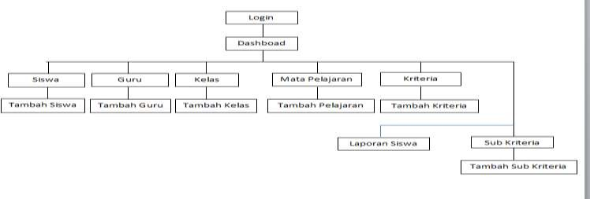Laporan Siswa

Gambar 4.1 Struktur Rancangan *User Interface*

# Fitur-Fitur

Dalam aplikasi yang akan dibuat terdapat beberapa fitur yang dapat dijalankan. Fitur tersebut dibuat friendly user sehingga pengguna mudah dalam menjalankan setiap fitur yang ada. Fitur-fitur tersebut antara lain:

* + - 1. Aplikasi dapat mengelola data informasi siswa yang akan berguna dalam menentukan siswa berprestasi
      2. Aplikasi dapat mengelola data rata-rata nilai raport dan melakukan filtering data mulai dari siswa yang memiliki nilai rata-rata raport tertinggi hingga terendah.
      3. Aplikasi dapat mengelola data sikap dan perilaku siswa selama di lingkungan sekolah.
      4. Aplikasi dapat mengelola data absensi siswa
      5. Aplikasi dapat mengelola data siswa yang mengikuti ekstrakulikuler

# Analisis Data

Dalam pembuatan aplikasi ini dibutuhkan data untuk menentukan siswa berprestasi. Data ini ditentukan setelah melakukan riset dari jurnal yang sudah dicantumkan.

# Perancangan Aplikasi

* + 1. **Unified Modeling Language (UML)**
       1. **Use Case Diagram**

*Use Case Diagram* adalah gambaran interaksi antara pengguna (*user/actor*) dengan sistem informasi yang akan dibuat. *Use case* menggambarkan siapa saja actor yang terlibat dan funcsi apa saja yang dapat digunakan *actor* pada sistem informasi tersebut.

Berikut merupakan use case diagram user untuk aplikasi penilaian siswa berprestasi:

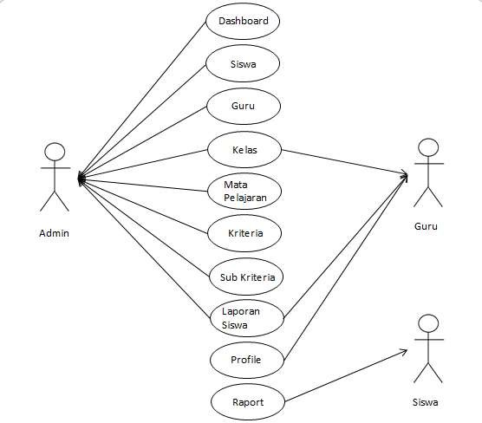

Gambar 4.2 *Use Case* Aplikasi

|  |  |  |
| --- | --- | --- |
| No | Aktor | Deskrpisi |
| 1 | Aktor 1 | Aktor 1 admin bertugas untuk mengelola data siswa, data guru, data kelas, data mata pelajaran, data kriteria, data sub kriteria dan laporan siswa. |
| 2 | Aktor 2 | Aktor 2 guru bertugas untuk mendata kelas. |
| 3 | Aktor 3 | Aktor 3 siswa hanya bisa melihat hasil siswa. |

# 

# Class Diagram

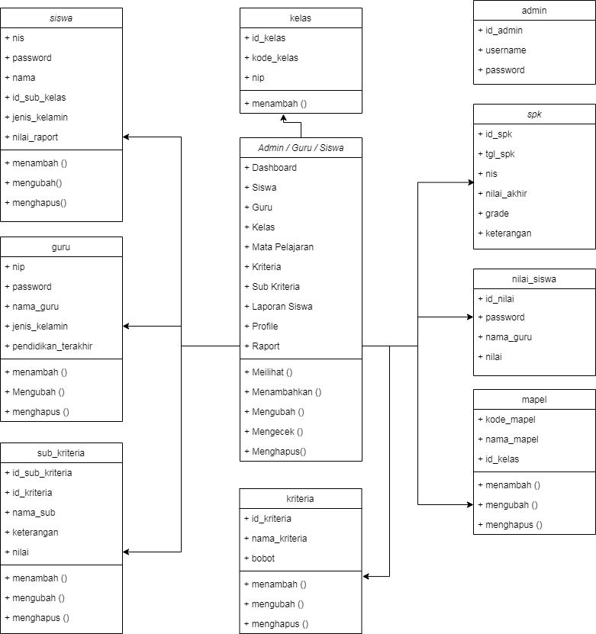

Gambar 4.3 *Class Diagram*

# Activity Diagram

*Activity diagram* atau diagram aktivitas menggambarkan urutan kegiatan atau urutan aktivitas dari sebuah sistem. Tujuan dibuatnya activity diagram adalah untuk memudahkan dalam memahami proses bisnis sistem.

Berikut merupakan *activity diagram* untuk aplikasi penilaian siswa berprestasi.

1. *Activity diagram login*

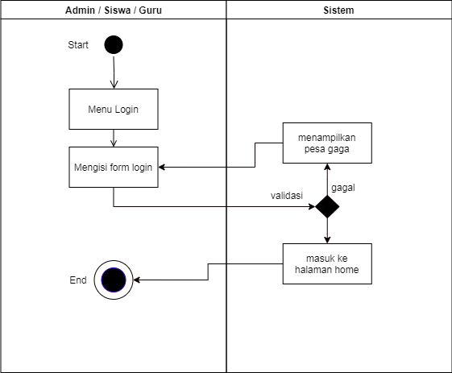

Gambar 4.4 *Activty Diagram Login*

1. *Activity Diagram* Tambah Data

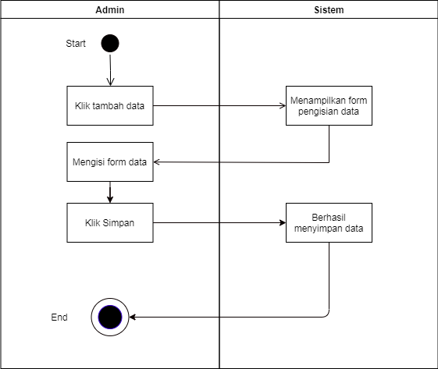

Gambar 4.5 *Activity Diagram* Tambah Data *Activity Diagram* Edit Data

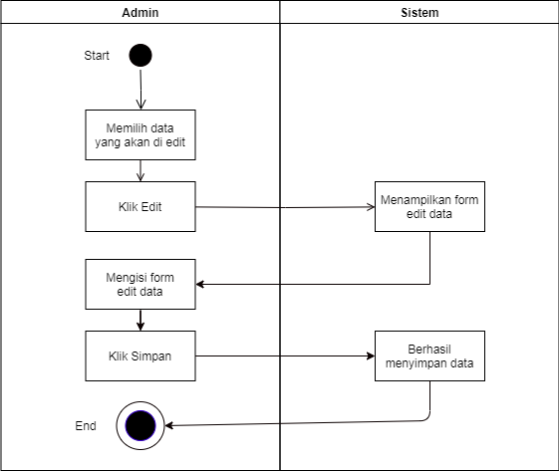

Gambar 4.6 *Activity Diagram* Edit Data

1. *Activity Diagram* Hapus Data

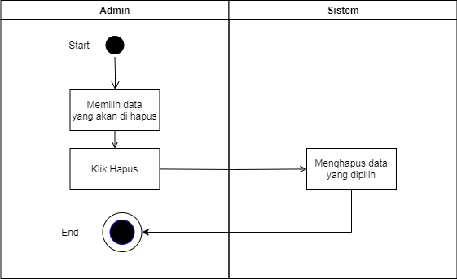

Gambar 4.7 *Activity Diagram* Hapus Data

1. *Activity Diagram Logout*



Gambar 4.8 *Activity Diagram Logout*

# Sequence Diagram

1. *Sequence Diagram* Admin

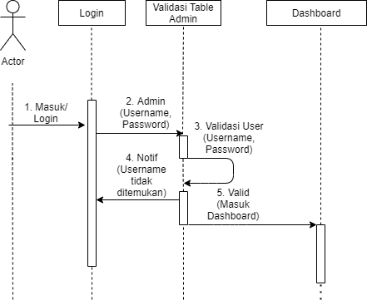

Gambar 4.9 *Sequence Diagram* Admin *Sequence Diagram* Siswa

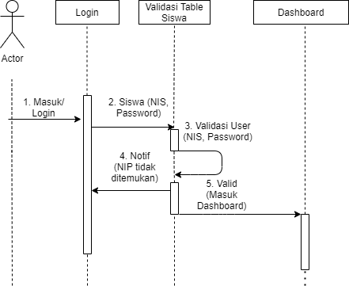

Gambar 4.10 *Seqquence Diagram* Siswa

1. *Sequence Duagram* Guru

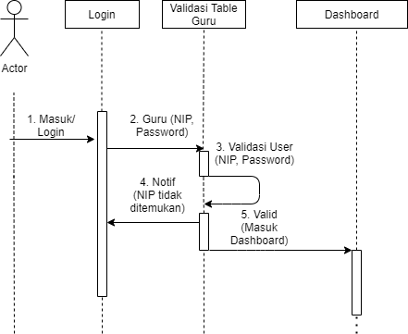

Gambar 4.11 *Sequence Diagram* Guru

1. *Sequence Diagram* Kelas

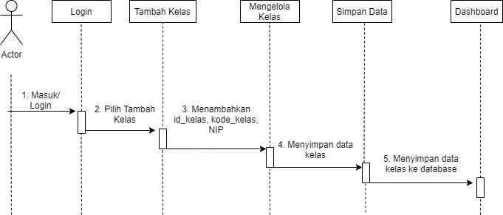

Gambar 4.12 *Sequence Diagram* Kelas

1. *Sequence Diagram* Tambah Mata Pelajaran

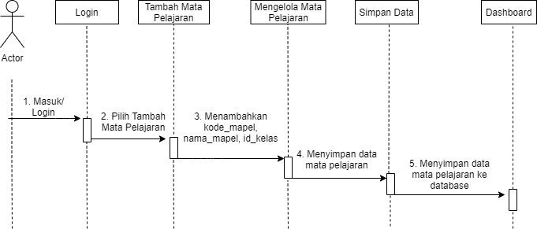

Gambar 4.13 *Sequence Diagram* Tambah Mata Pelajaran

1. *Sequence Diagram* Tambah Kriteria

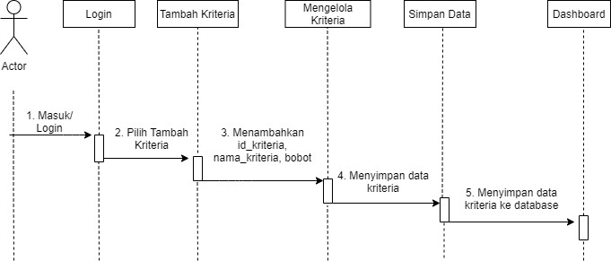

Gambar 4.14 *Sequence Diagram* Tambah Kriteria

1. *Sequence Diagram* Sub Kriteria

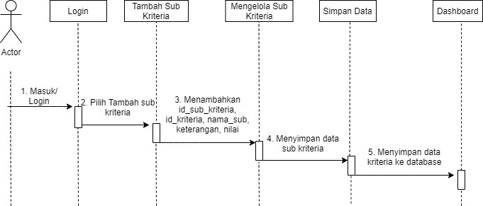

Gambar 4.15 *Sequence Diagram* Sub Kriteria

1. *Sequence Diagram* Laporan Siswa

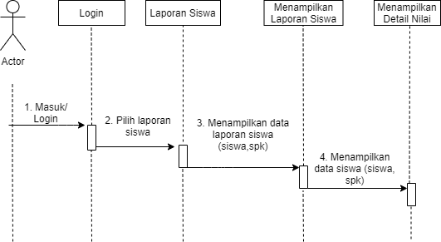

Gambar 4.16 *Sequence Diagram* Laporan Siswa

# ERD

Data untuk kebutuhan aplikasi akan disimpan dalam bentuk relasional maksudnya adalah membawa data dalam bentuk table. Agar table yang digunakan untuk menyimpan data terbentuk dengan benar dan diperlukan pembuatan desain terlebih dahulu dengan Teknik ERD.

Berikut komponen ERD dan simbolnya. Lihat table.

|  |  |  |
| --- | --- | --- |
| Simbol | Nama | Keterangan |
| nama_entitas | Entitas/ *Entity* | * Entitas merupakan suatu objek yang mampu dibedakan dengan objek lain * Nama entitas merupakan nama objek tunggal dan menggunakan nama yang mudah dipahami * Nama entitas biasanya benda * Entitas nantinya sebagai table di basis data |
| nama_entitas | Relasi | * Hubungan antar entitas * Biasanya menggunakan kata kerja |
|  | Garis Relasi | * Penghubung antar relasi dan entitas * Kerelasian memiliki kardinalitas atau derajat hubungan * Ukuran kardinalitas antar entitas dilambangkan dengan 1-1 (*One to One*)   N-N (*Many to Many*) N-1 (*Many to One*)  1-N (*One to Many*) |

|  |  |  |
| --- | --- | --- |
| atribut | Atribut | * Semua data atau informasi yang berkaitan dengan entitas * Atribut nantinya sebagai field atau kolom didalam table |
| atribut | Atrubut primary key | * Data atau informasi dan entitas yang bersifat unik. Pada table database. Kolom ini sebagai *primary key* |

*Tabel 4. 2 Simbol dan komponen Entitas Relationship Diagram*

# Struktur Tabel

Berikut merupakan struktur tabel yang digunakan untuk pembuatan aplikasi

Tabel Siswa

|  |  |
| --- | --- |
| Field | Type |
| Id | int(11) |
| Nis | varchar(255) |
| Password | varchar(255) |
| Nama | varchar(128) |
| id_sub_kelas | int(11) |
| jenis_kelamin | varchar(1) |
| nilai_raport | int(11) |

*Tabel 4. 3 Siswa*

Tabel Guru

|  |  |
| --- | --- |
| Field | Type |
| Id | int(11) |
| Nip | varchar(255) |
| Password | varchar(255) |
| nama_guru | varchar(128) |
| jenis_kelamin | varchar(1) |
| Pendidikan_terakhir | varchar(11) |

*Tabel 4.9 Guru*

Tabel Admin

|  |  |
| --- | --- |
| Field | Type |
| Id | int(11) |
| Username | varchar(255) |
| Password | varchar(255) |

*Tabel 4.10 Admin*

Tabel Kelas

|  |  |
| --- | --- |
| Field | Type |
| Id | int(11) |
| kode_kelas | varchar(255) |
| Nip | varchar(255) |

*Tabel 4. 11 Kelas*

Tabel Spk

|  |  |
| --- | --- |
| Field | Type |
| Id | int(11) |
| tgl_spk | varchar(255) |
| Nis | varchar(255) |
| nilai_akhir | varchar(128) |
| Grade | int(11) |
| Keterangan | varchar(1) |

*Tabel 4. 12 Spk*

Tabel Nilai Siswa

|  |  |
| --- | --- |
| Field | Type |
| Id | int(11) |
| Password | varchar(255) |
| nama_guru | varchar(128) |
| Nilai | int(11) |

*Tabel 4. 13 Nilai Siswa*

Tabel Mapel

|  |  |
| --- | --- |
| Field | Type |
| Id | int(11) |
| kode_mapel | varchar(255) |
| nama_mapel | varchar(255) |
| id_kelas | int(128) |

*Tabel 4. 14 Mapel*

Tabel Kriteria

|  |  |
| --- | --- |
| Field | Type |
| Id | int(11) |
| Nama | varchar(128) |
| Bobot | int(11) |

*Tabel 4. 15 Kriteria*

Tabel Sub Kriteria

|  |  |
| --- | --- |
| Field | Type |
| Id | int(11) |
| id_kriteria | varchar(255) |
| nama_sub | varchar(255) |
| Keterangan | varchar(128) |
| Nilai | int(11) |
| jenis_kelamin | varchar(1) |
| nilai_raport | varchar(11) |

*Tabel 4.16 Sub Kriteria*

# Desain Admin

1. **Desain Dashboard**

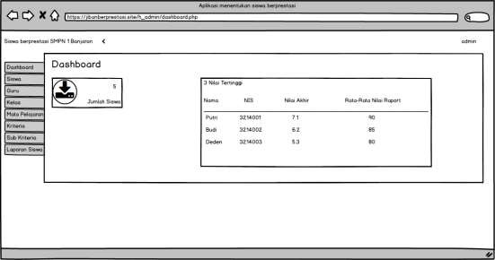

Gambar 4.17 Desain Dashboard

# Desain Siswa

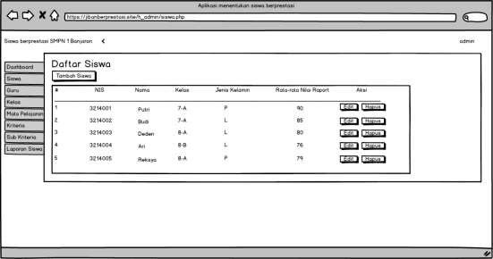

Gambar 4.18 Desain Siswa

# Desain Guru

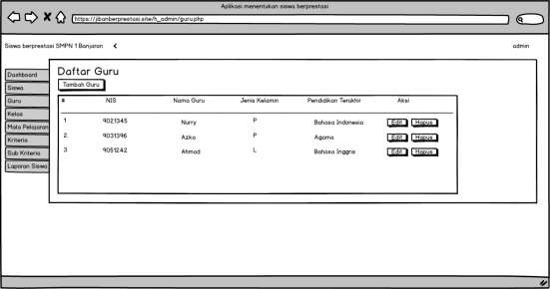

Gambar 4.19 Desain Guru

# Desain Kelas

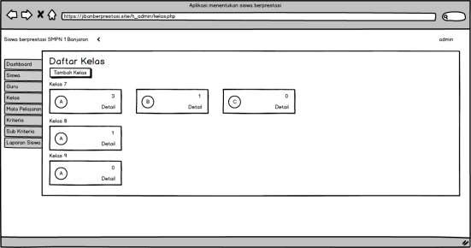

Gambar 4.20 Desain Kelas

# Desain Mata Pelajaran

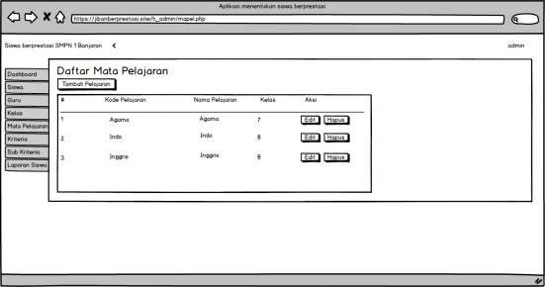

Gambar 4.21 Desain Mata Pelajaran

# Desain Kriteria

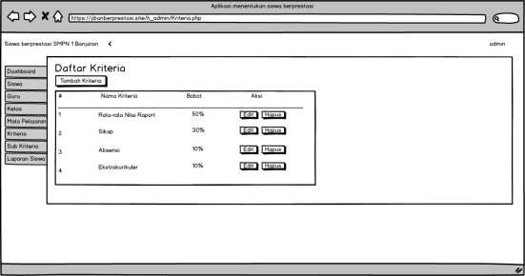

Gambar 4.22 Desain Kriteria

# Desain Sub Kriteria

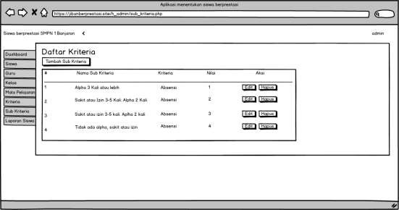

Gambar 4.23 Desain Sub Kriteria

# Desain Laporan Siswa

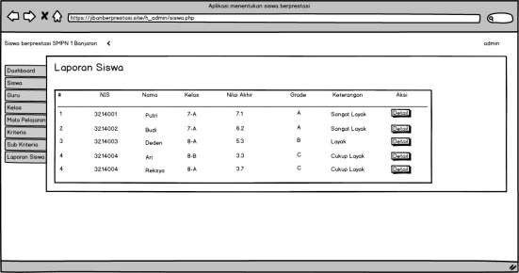

Gambar 4.24 Desain Laporan Siswa

# Desain Guru

1. **Desain Dashboard**

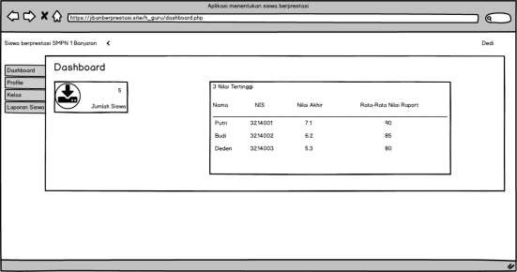

Gambar 4.25 Desain Dashboard

# Desain Profile

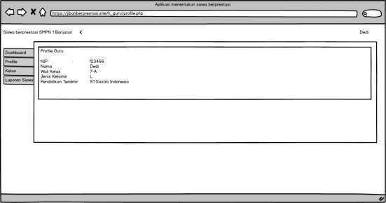

Gambar 4.26 Desain Profile

# Desain Kelas

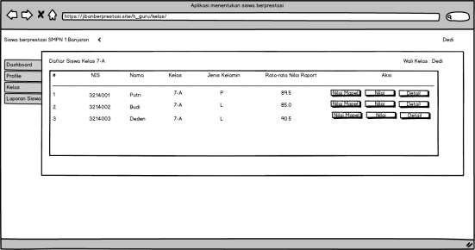

Gambar 4.27 Desain Kelas

# Desain Laporan Siswa

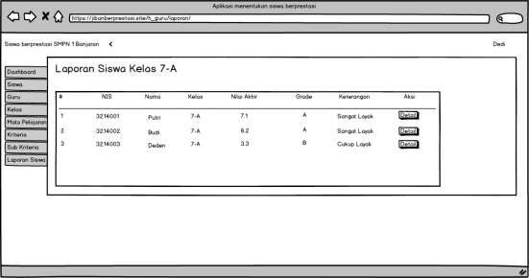

Gambar 4.28 Desain Laporan Siswa

# Desain Siswa

**1. Desain Laporan Siswa**

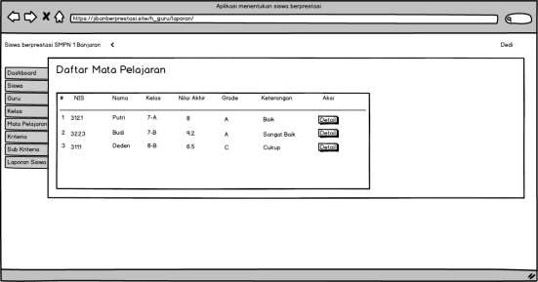

Gambar 4.29 Desain Laporan Siswa

# BAB V

**IMPLEMENTASI DAN PENGUJIAN**

## 5.1 Implementasi

Implementasi merupakan tahap dilakukannya proses analisa dan perancangan ke dalam sistem dari pembaharuan sistem yang terbaru seperti yang sudah dijelaskan pada BAB IV, sehingga akan diketahui apakah sistem yang dibuat telah menghasilkan tujuan yang diinginkan. Rancangan sistem penilaian siswa berprestasi dengan metode SDLC *(Systems Development Life Cycle)* model waterfall dengan menggunakan aplikasi pemograman PHP.

Pada bab ini akan dibahas tentang tahapan dari awal implementasi sistem yang dibuat sedekat mungkin dengan rancangan, sehingga sistem yang telah dibuat tidak keluar dari kebutuhan analisis sistem yang telah dirancang. Berikut adalah *screenshot* dari implementasi sistem login admin, guru dan siswa :

### 

### Instalasi XAMPP

Sebelum bisa masuk ke aplikasi yang penulis akan tampilkan untuk mengimplementasikan hasilnya, pertama install terlebih dahulu XAMPP berikut adalah caranya :

Tampilan setup dari XAMPP lalu tekan Next untuk melanjutkan instalasinya

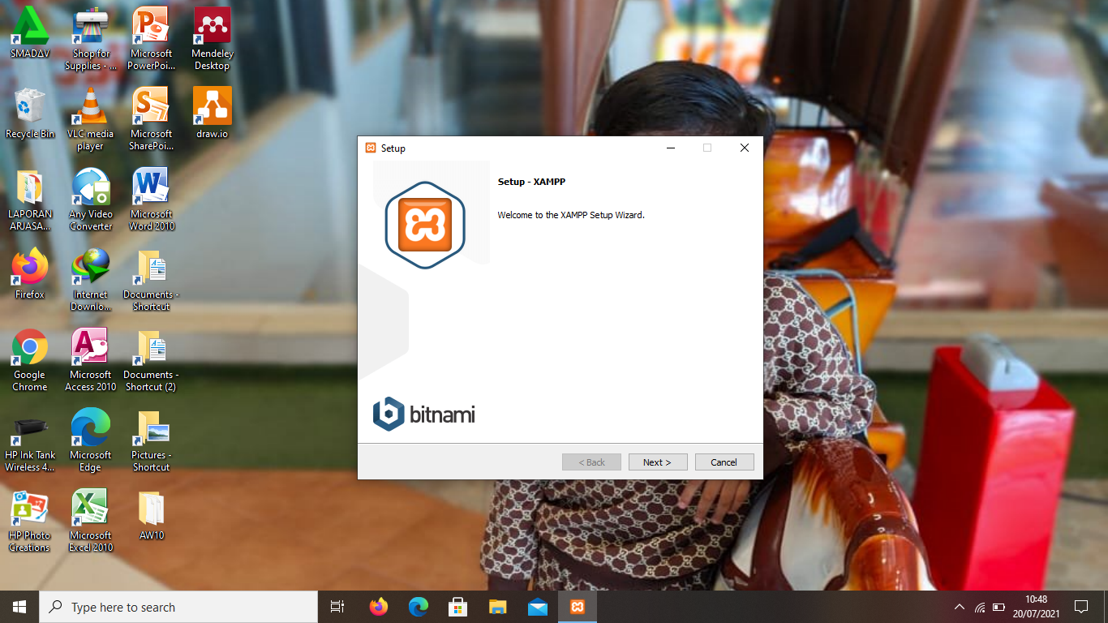

*Gambar 5.1 Tampilan Setup XAMPP*

Kemudian pada tampilan ini ceklis semua pada tiap-tiap compenent kemudian Next :

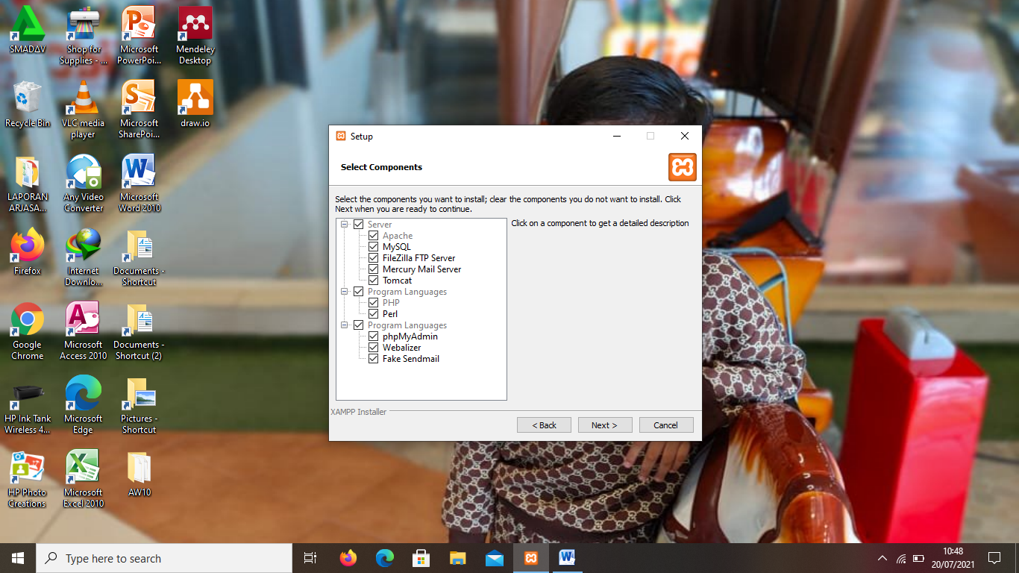

*Gambar 5.2 Tampilan Select Component*

Lalu pilih lokasi penyimpanan untuk XAMPP, lokasi penyimpanan bebas dimana saja untuk saran lebih baik di local disk C:

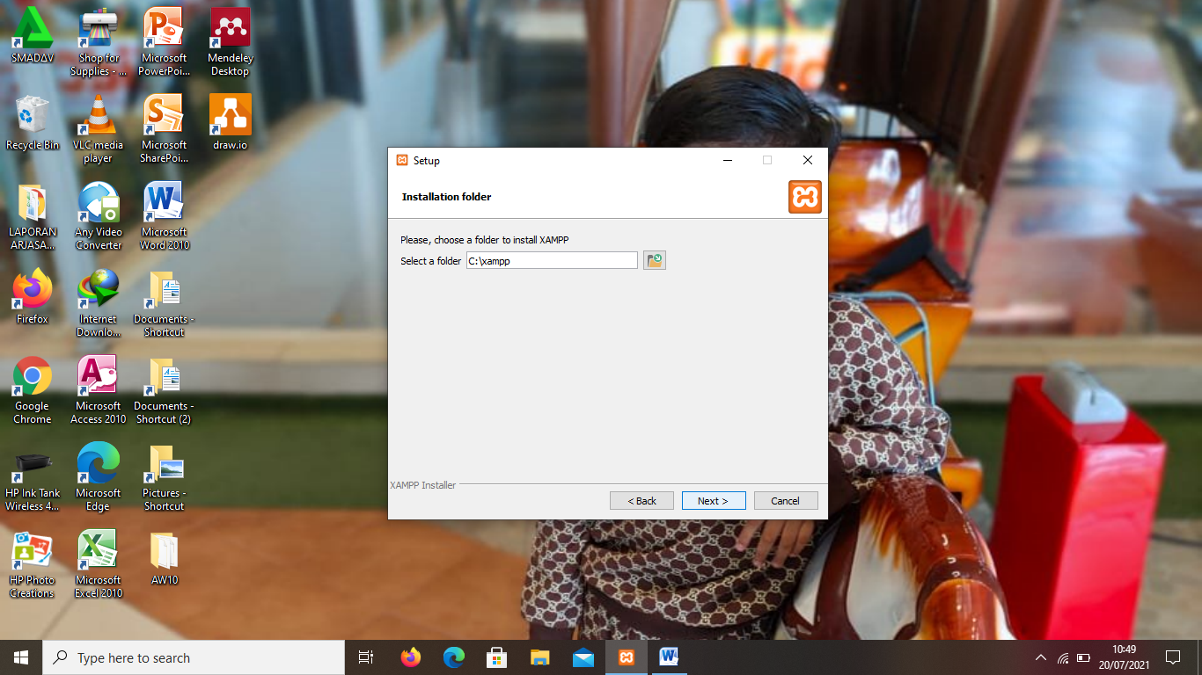

*Gambar 5.3 Tampilan Penyimpanan XAMPP*

Kemudian pilih bahasa yang ingin digunakan untuk XAMPP

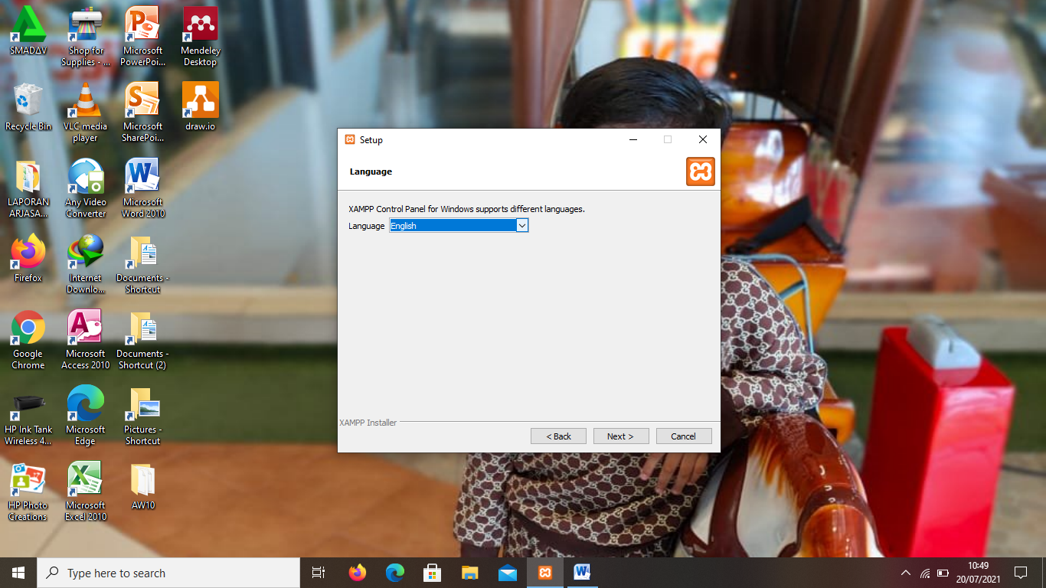

*Gambar 5.4 Tampilan Bahasa*

Kemudian pilih Next

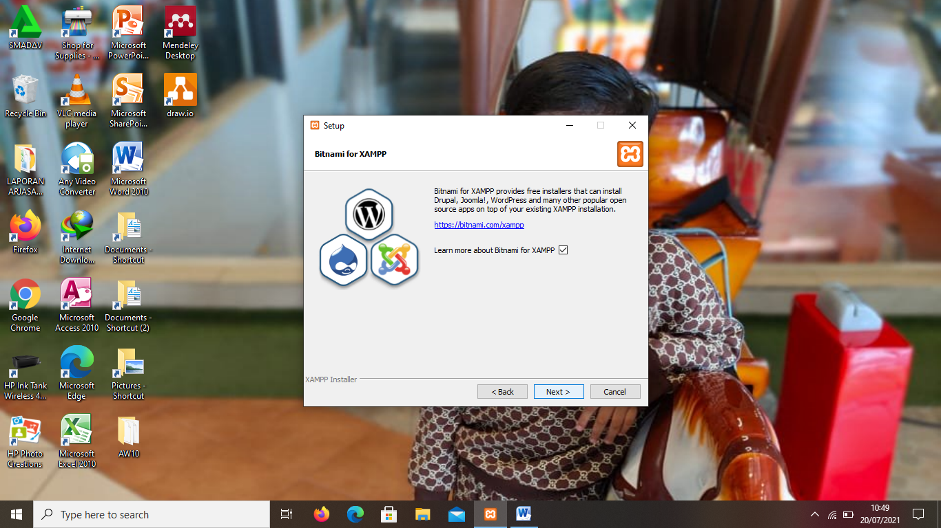

*Gambar 5.5 Tampilan Setup*

Jika sudah yakin dengan konfigurasi sebelumnya klik next untuk ketahap instalasi XAMPP.

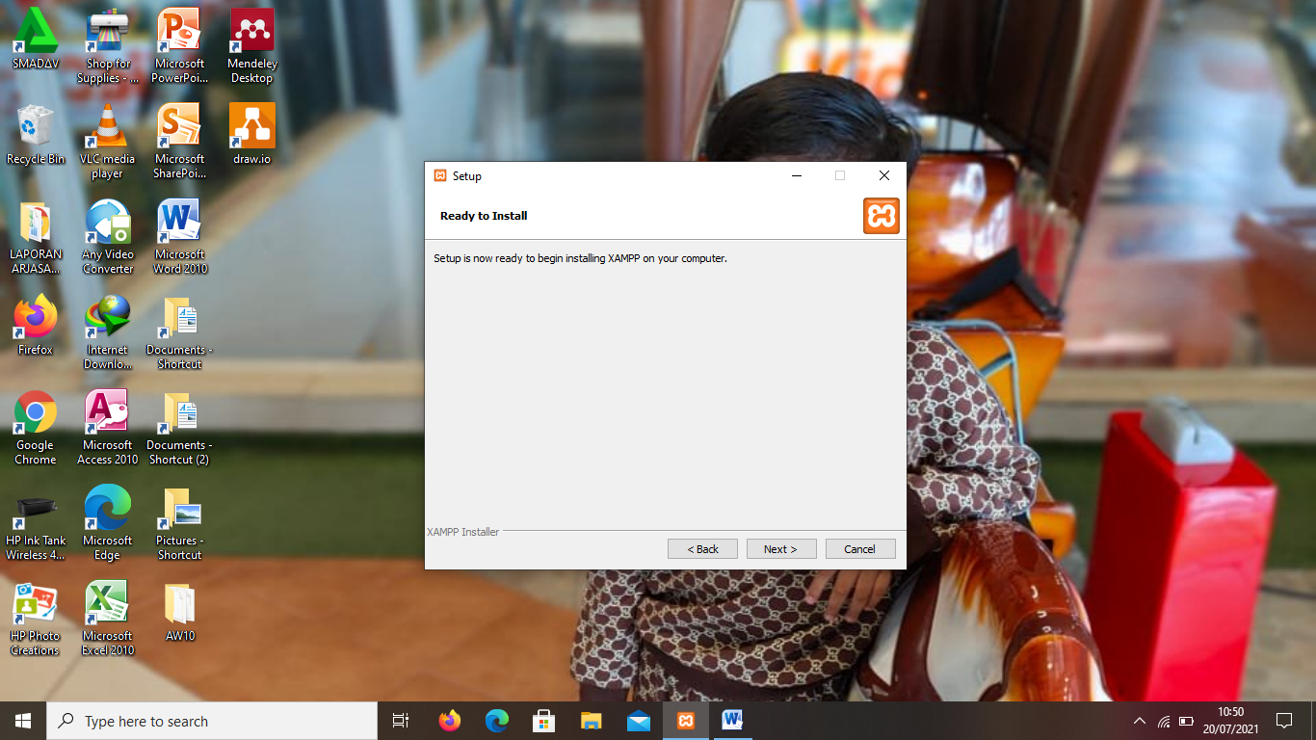

*Gambar 5.6 Tampilan Install*

Tunggu sampai proses instalasi selesai.

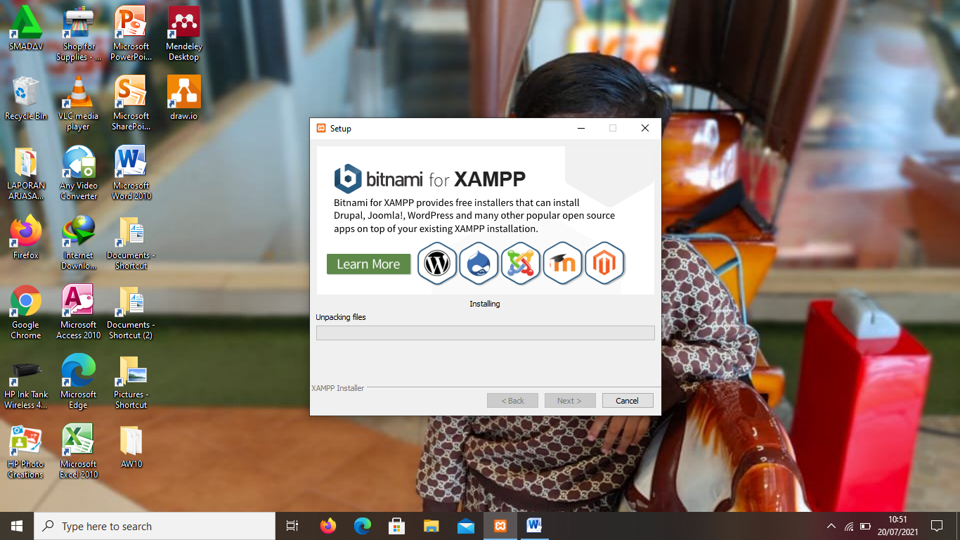

*Gambar 5.7 Tampilan Menunggu Instalasi Selesai*

Berikut adalah tampilan dari XAMPP yang sudah selesai di instalasi.

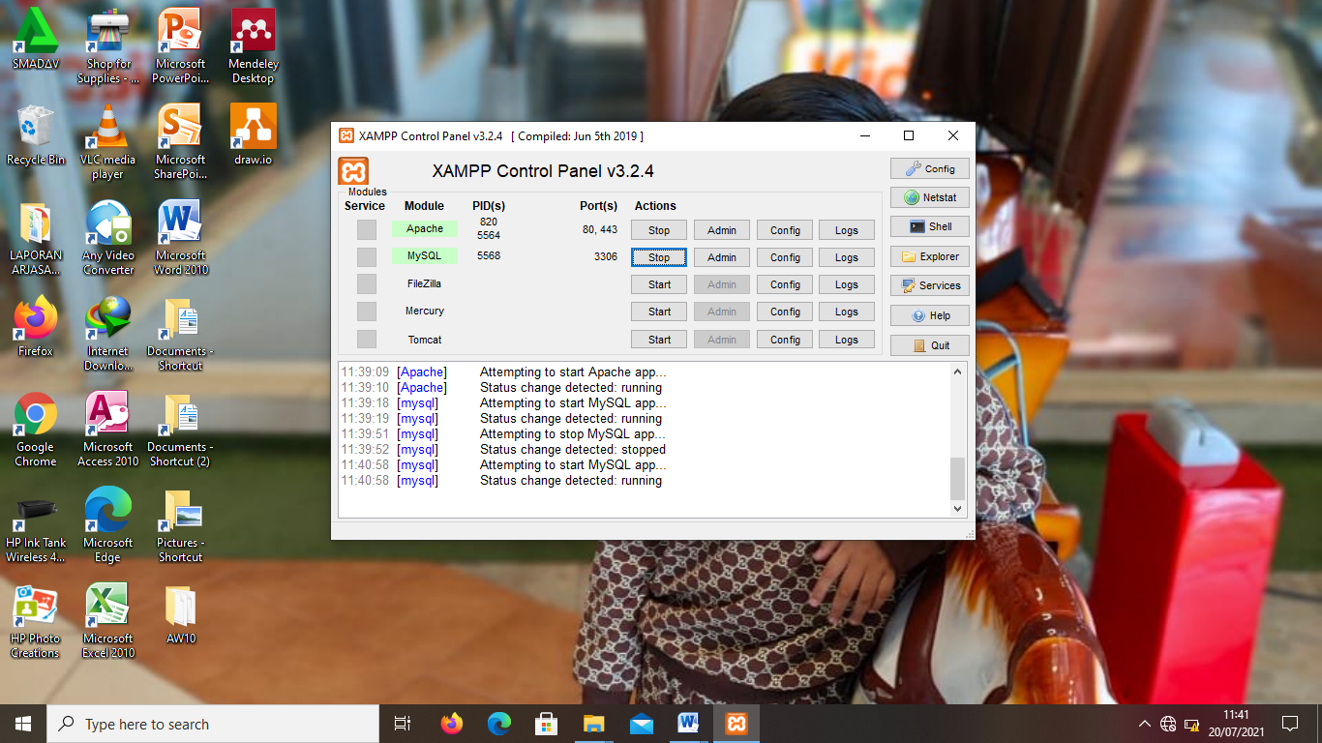

*Gambar 5.8 Tampilan XAMPP*

### 5.1.3 Implementasi Sistem

Implementasi sistem merupakan hasil dari program penulis buat untuk persyaratan laporan skripsi. Berikut adalah tampilan dari implementasi sistem program penulis :

1. Tampilan Login Admin

Menu login pada sistem ini berguna untuk validasi data pengguna. Sebelum masuk ke menu utama, pengguna harus menginput username dan password. Jika data yang diinputkan benar, akan masuk ke tampilan menu utama tampilan menu login dapat dilihat pada dibawah ini :

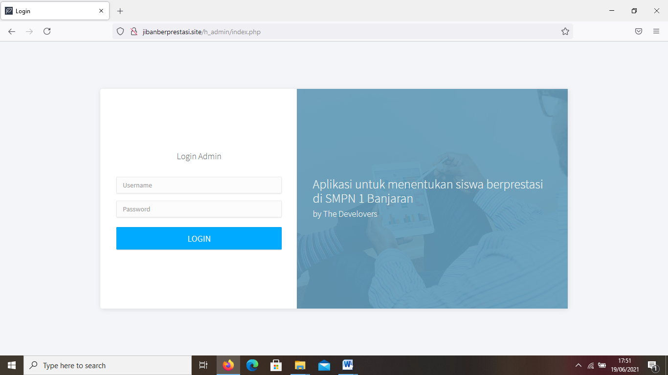

*Gambar 5.8 Tampilan halaman Login Admin*

1. Tampilan Dashboard

Tampilan dashboard merupakan tampilan dari home login admin dengan menampilkan jumlah siswa dan 3 nilai tertinggi.

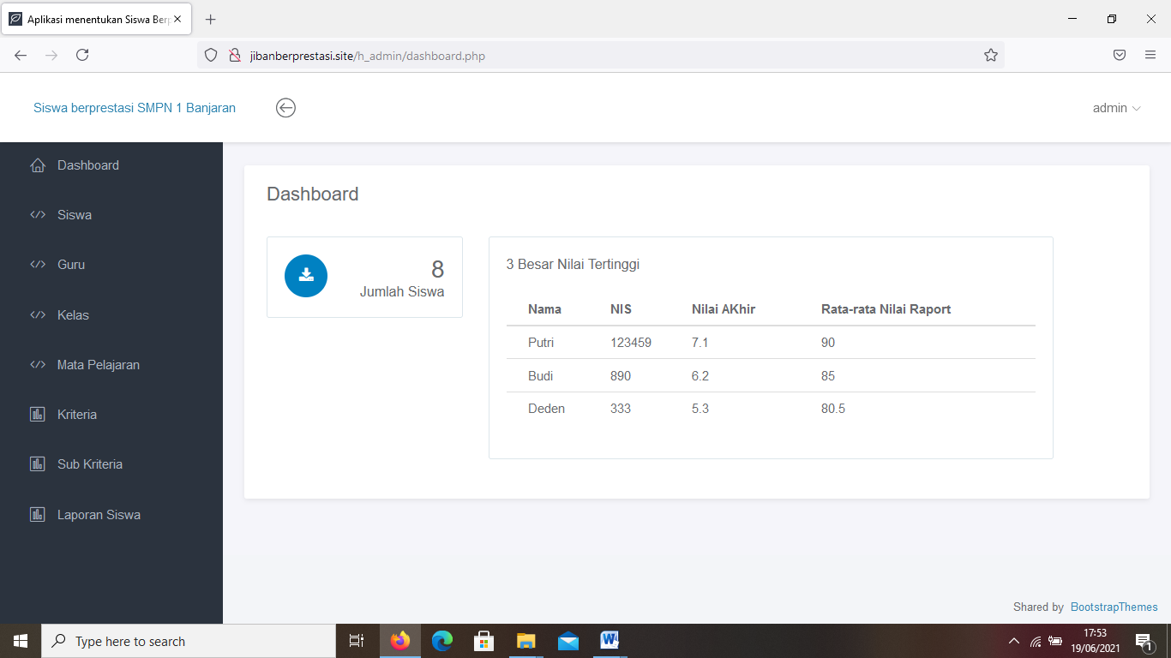

*Gambar 5.9 Tampilan halaman dashboard*

1. Tampilan siswa

Tampilan siswa merupakan tampilan dari siswa di mulai dari kelas 7, 8 dan 9. Di tampilan ini terdapat tiga menu tambahan yaitu tambah siswa, edit dan hapus. Menu itu untuk menambahkan siswa serta mengedit data jika ada yang salah dan menghapusnya jika sudah lulus. Berikut Screenshot dari tampilan siswa.

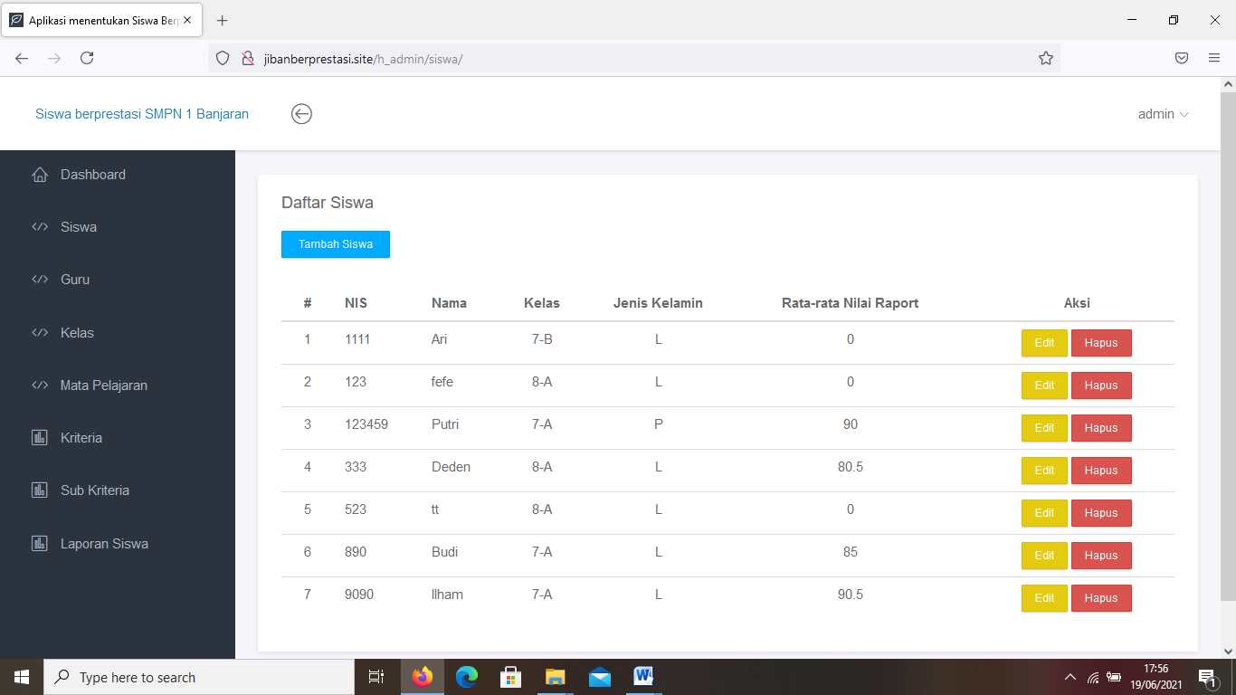

*Gambar 5.10 Tampilan halaman daftar siswa*

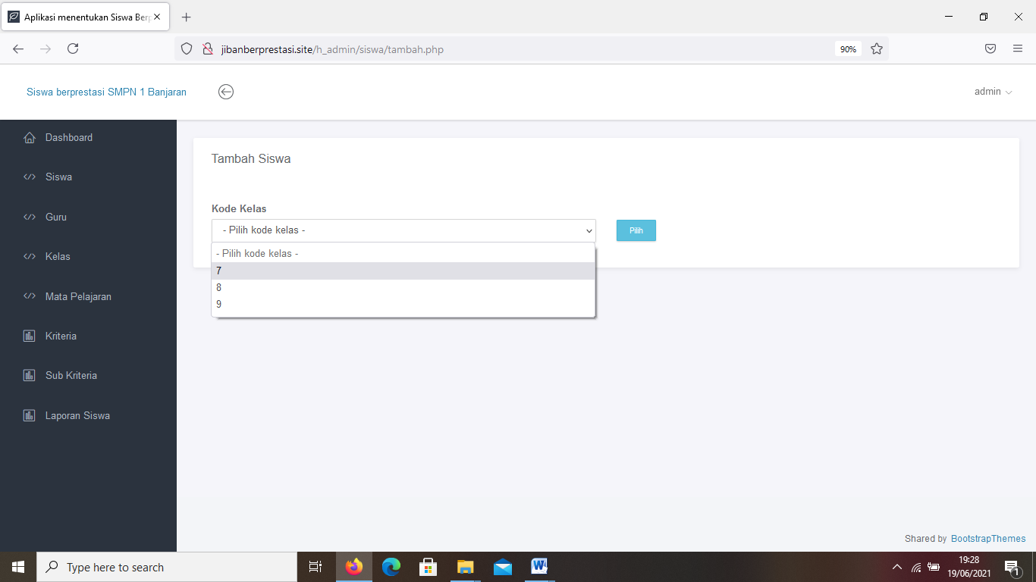

*Gambar 5.11 Tampilan halaman tambah siswa*

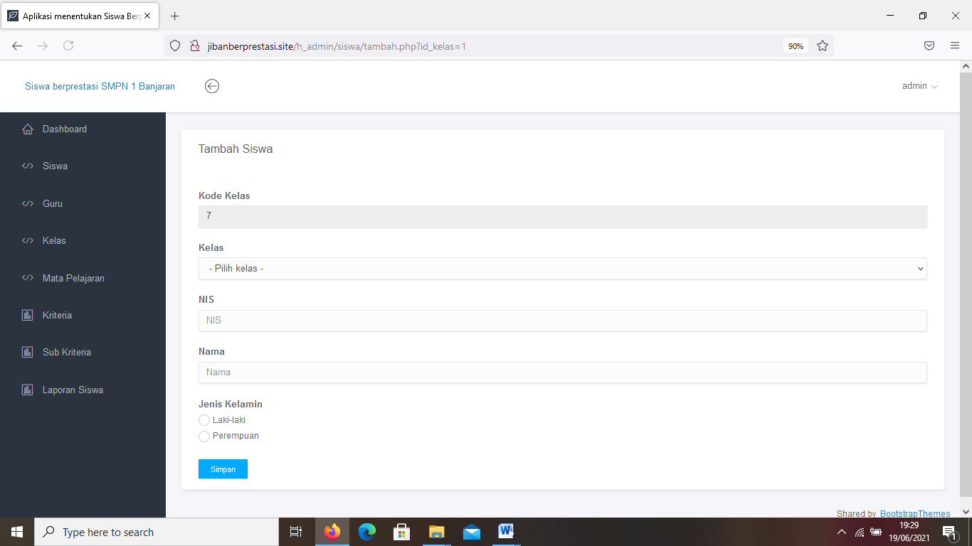

*Gambar 5.12 Tampilan halaman tambah siswa*

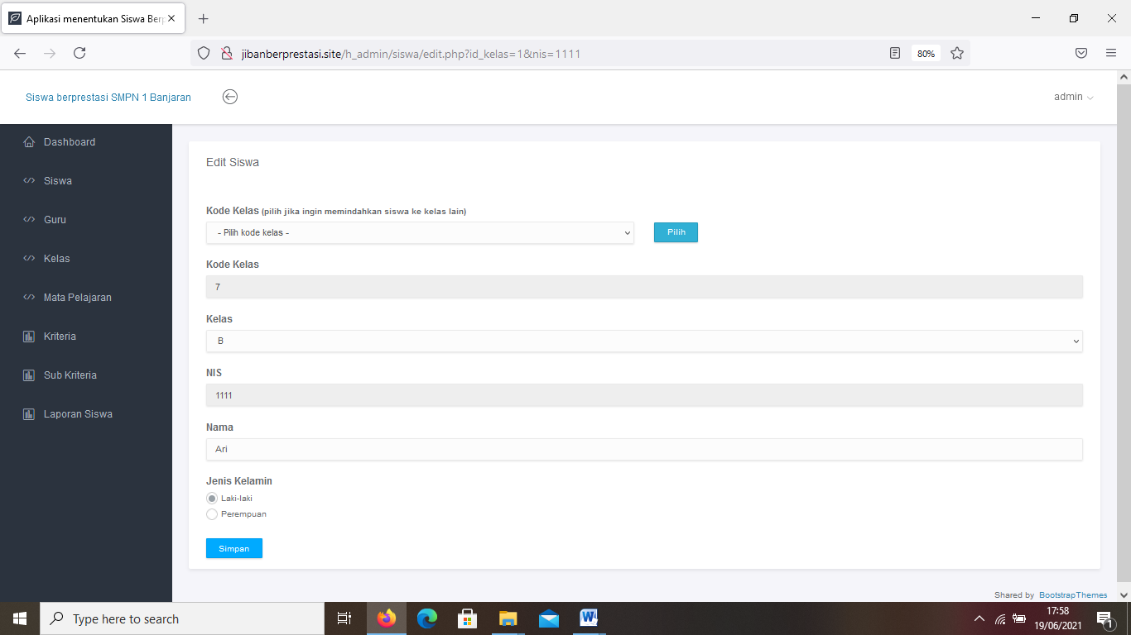*Gambar 5.13 Tampilan halaman edit siswa*

1. Tampilan Guru

Tampilan daftar guru merupakan tampilan dari guru yang mengajar disekolah tersebut di mulai dari kelas 7, 8 dan 9. Di tampilan ini terdapat tiga menu tambahan yaitu tambah siswa, edit dan hapus. Menu itu untuk menambahkan guru serta mengedit data jika ada yang salah dan menghapusnya jika sudah tidak mengajar disekolah tersebut. Berikut Screenshot dari tampilan daftar guru.

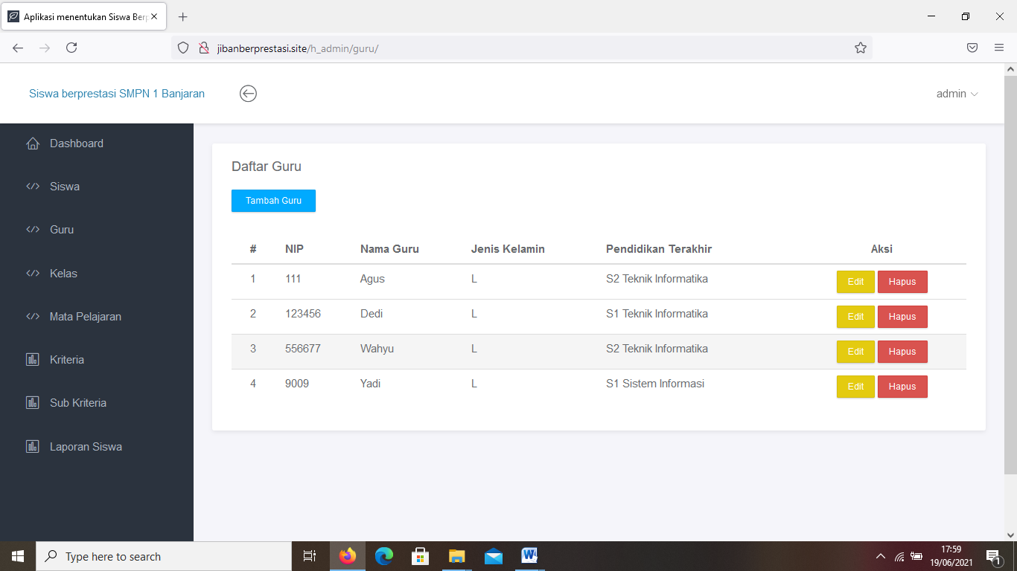

*Gambar 5.14 Tampilan halaman daftar guru*

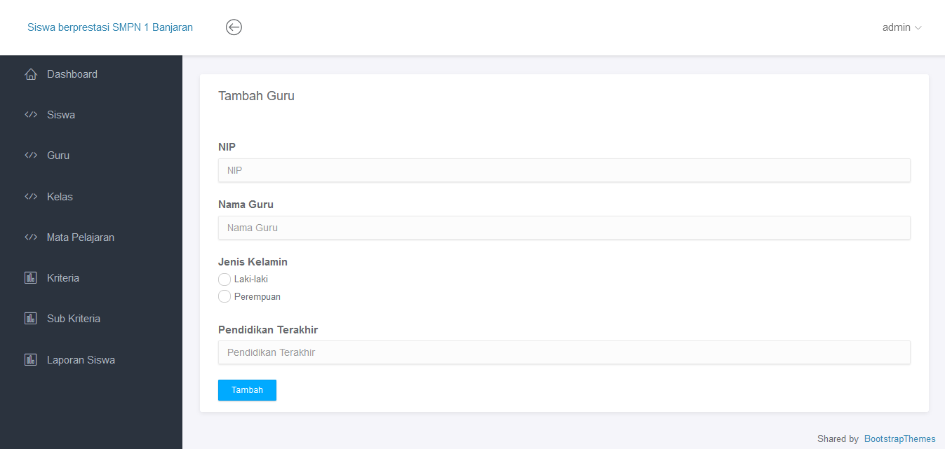

*Gambar 5.15 Tampilan halaman tambah guru*

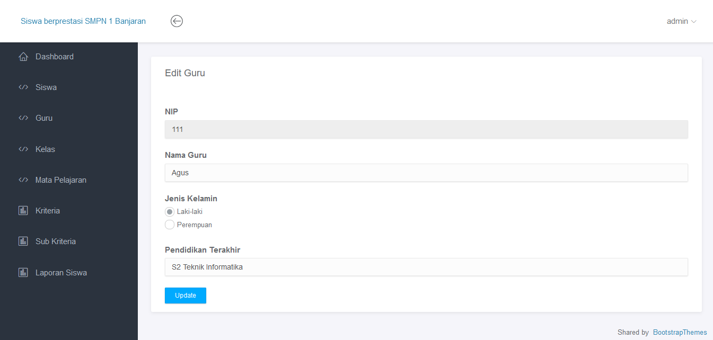

*Gambar 5.16 Tampilan halaman edit guru*

1. Tampilan Daftar Kelas

Tampilan daftar kelas merupakan tampilan dari daftar di mulai dari kelas 7, 8 dan 9. Di tampilan ini terdapat dua menu tambahan yaitu tambah kelas dan detail. Menu tambah kelas untuk menentukan guru menjadi wali kelas dari kelas berapa yang ia pegang dan detail merupakan daftar siswa yang berada di kelas tersebut. Berikut Screenshot dari tampilan daftar kelas.

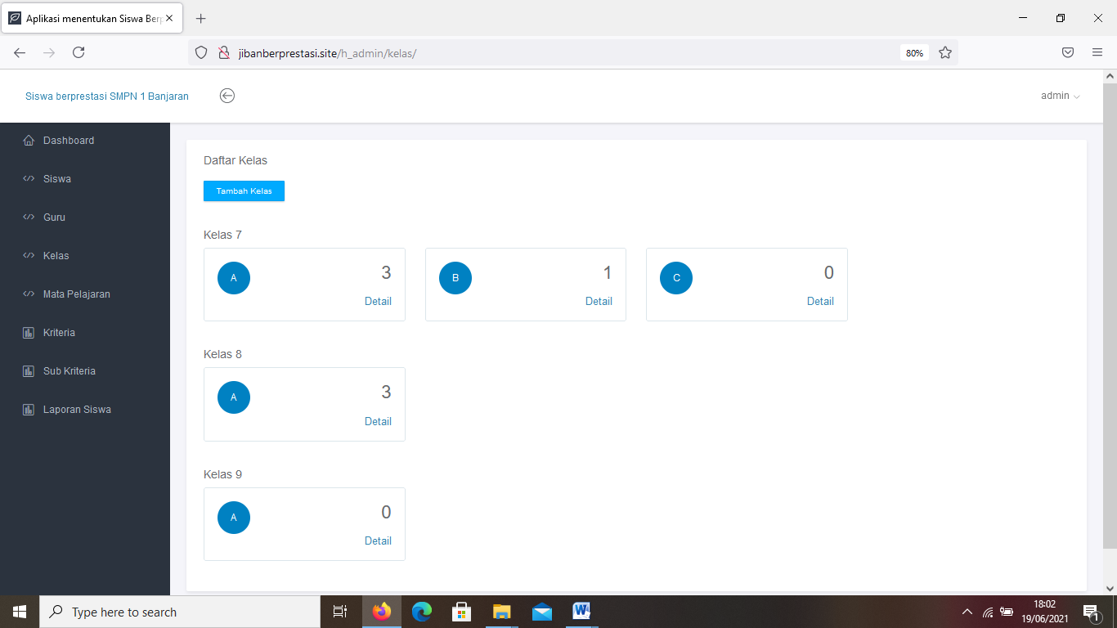

*Gambar 5.17 Tampilan halaman daftar kelas*

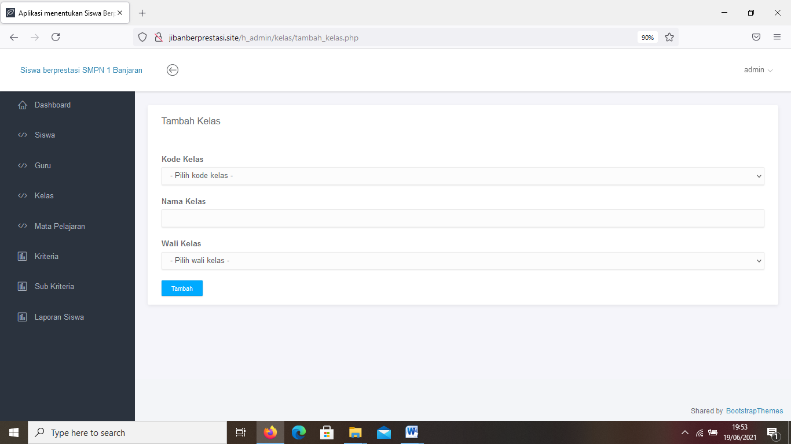

*Gambar 5.18 Tampilan halaman tambah kelas*

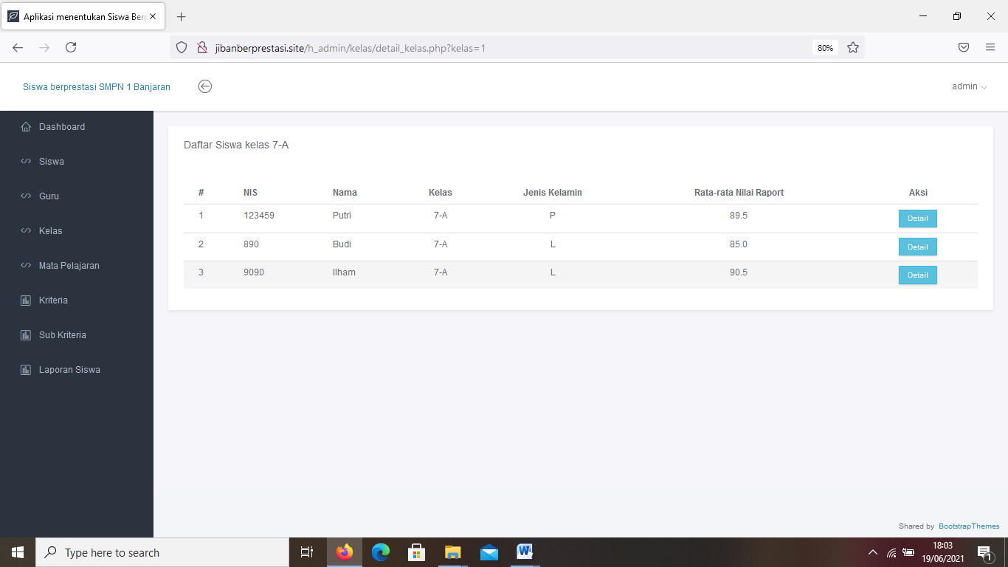

*Gambar 5.19 Tampilan halaman detail kelas*

1. Tampilan Daftar Mata Pelajaran

Tampilan daftar mata pelajaran merupakan tampilan dari daftar-daftar mata pelajaran untuk diajar di mulai dari kelas 7, 8 dan 9. Di tampilan ini terdapat tiga menu tambahan yaitu tambah pelajaran, edit dan hapus. Menu tambah pelajaran untuk menambahkan mata pelajaran yang ingin ditambahkan, edit mata pelajaran untuk merubah data jika ada yang salah dan hapus mata pelajaran untuk menghapus mata pelajaran yang tidak dipelajari lagi. Berikut Screenshot dari daftar mata pelajaran.

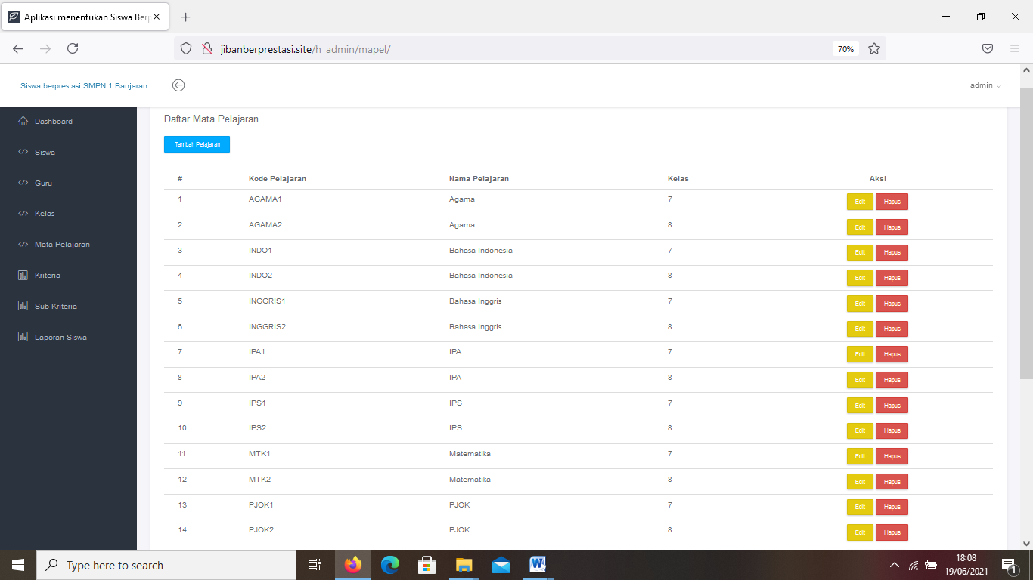

*Gambar 5.20a Tampilan halaman daftar mata pelajaran*

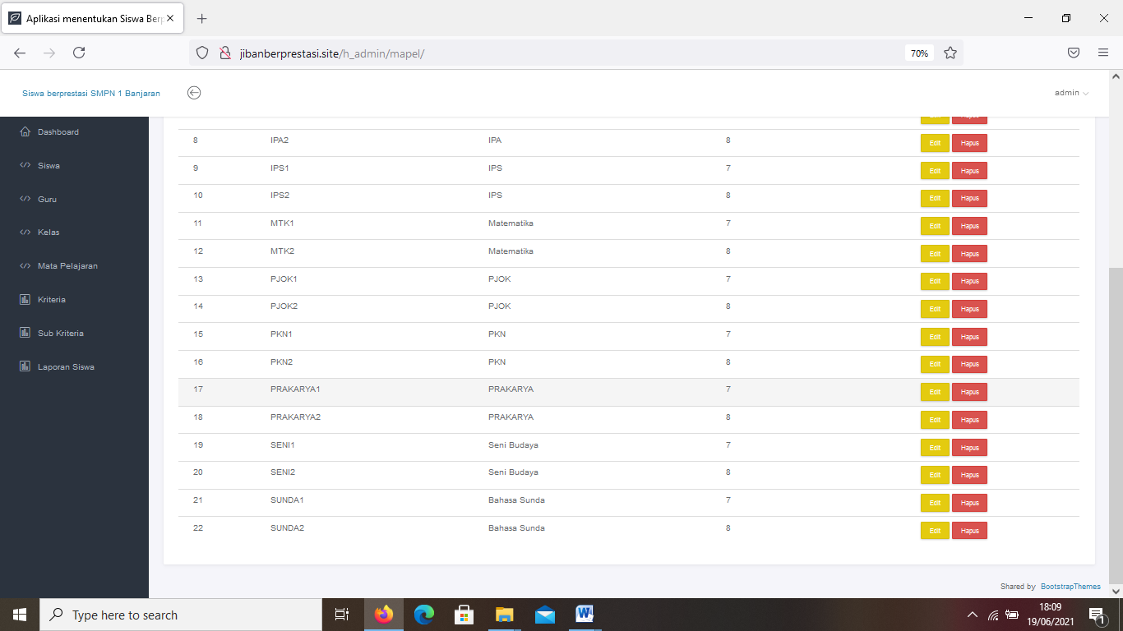

*Gambar 5.20b Tampilan halaman daftar mata pelajaran*

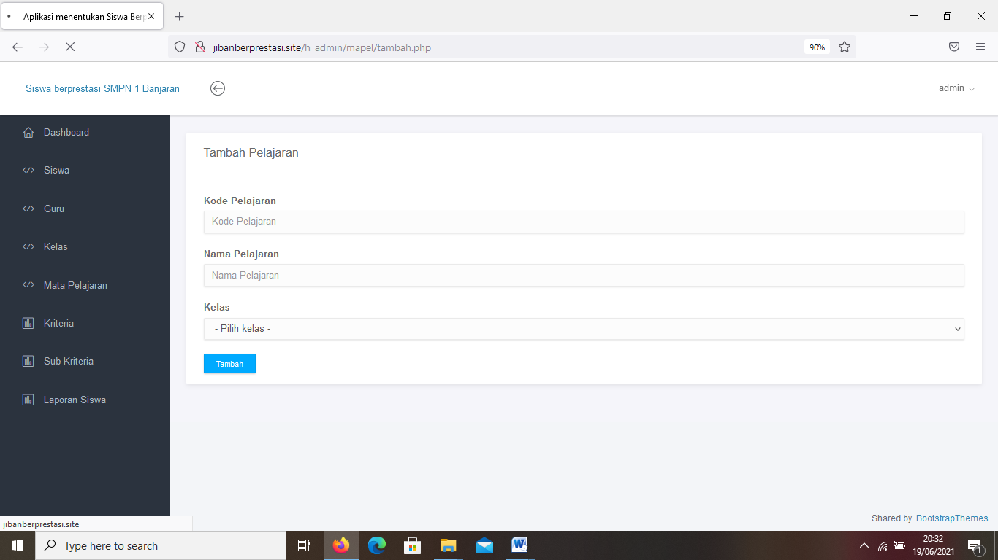

*Gambar 5.21 Tampilan Halaman tambah pelajaran*

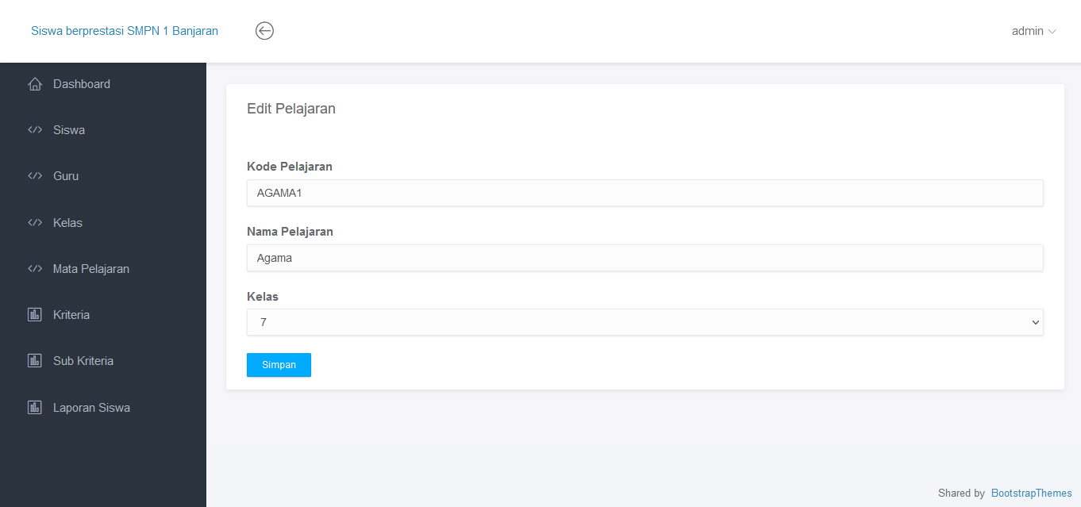

*Gambar 5.22 Tampilan halaman edit pelajaran*

1. Tampilan Daftar Kriteria

Tampilan daftar Kriteria merupakan tampilan dari daftar bobot untuk mendapakan siswa berprestasi.. Di tampilan ini terdapat tiga menu tambahan yaitu tambah kriteria, edit dan hapus. Menu tambah kriteria untuk menambahkan kriteria menjadi siswa berprestasi dan menentukan bobotan dari kriteria tersebut, edit daftar kriteria untuk merubah data jika ada yang salah dan hapus mata pelajaran untuk menghapus mata pelajaran yang tidak dipelajari lagi. Berikut Screenshot dari tampilan daftar kriteria.

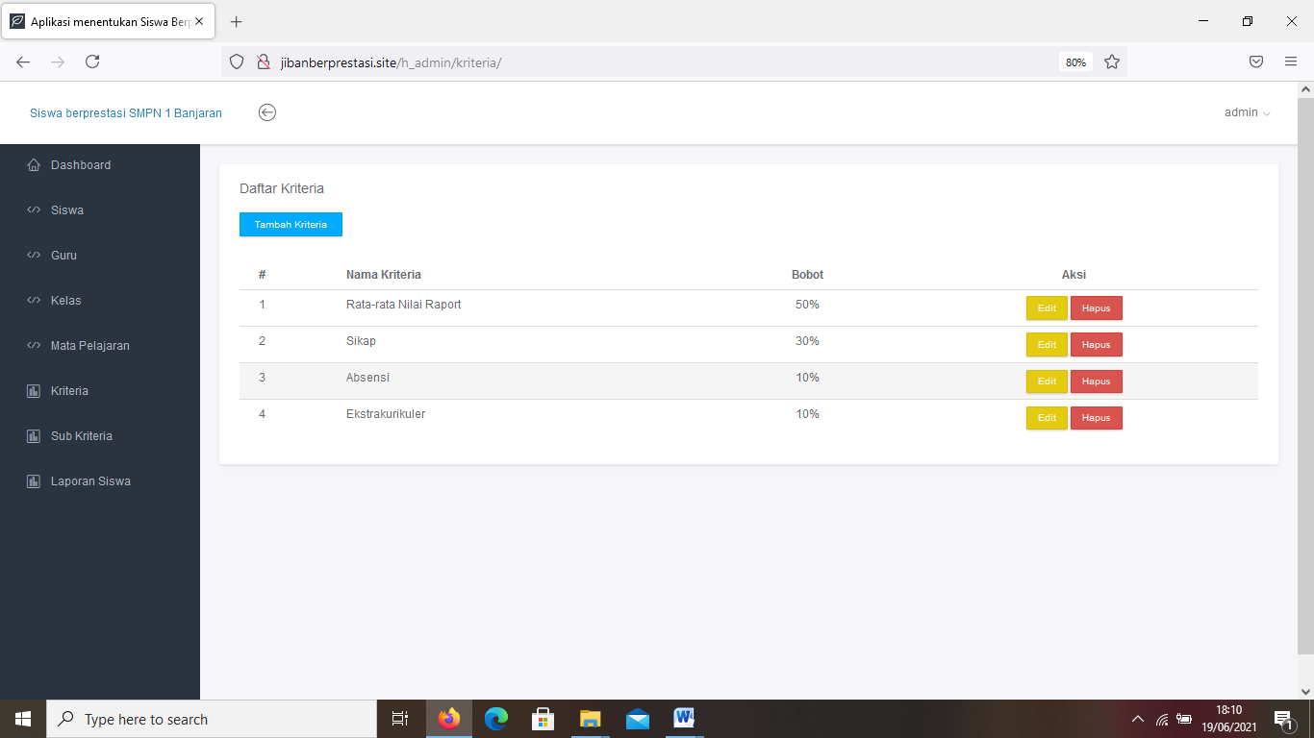

*Gambar 5.23 Tampilan halaman daftar kriteria*

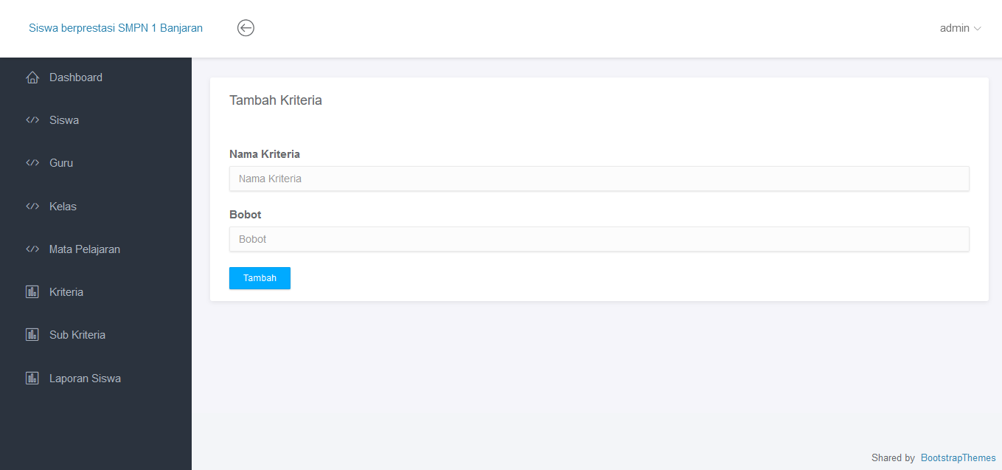

*Gambar 5.24 Tampilan halaman tambah kriteria*

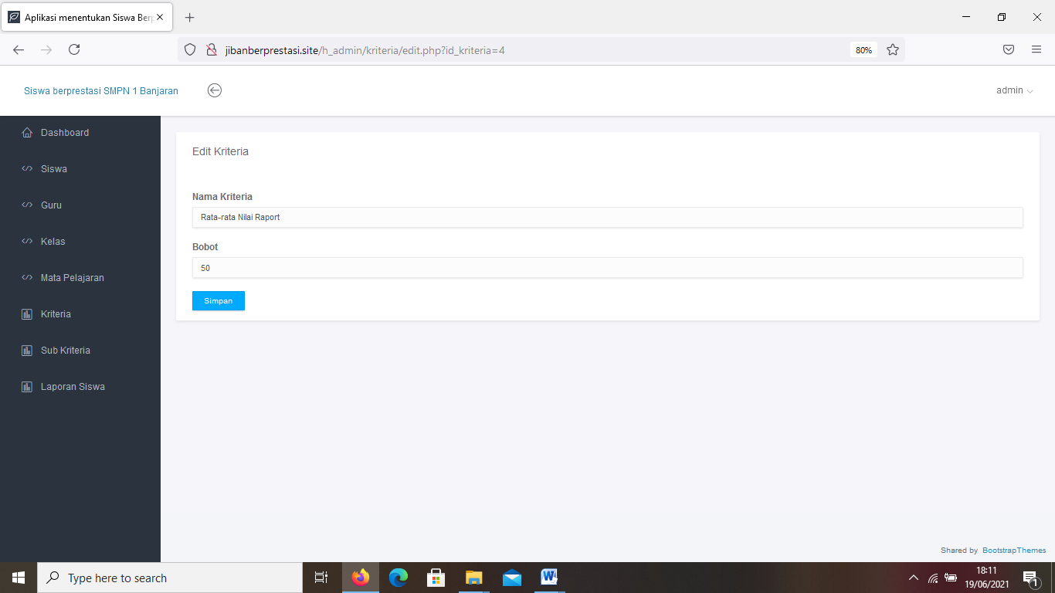

*Gambar 5.25 Tampilan halaman edit kriteria*

1. Sub Kriteria

Tampilan sub Kriteria merupakan tampilan dari daftar sub untuk mendapakan siswa berprestasi. Di tampilan ini terdapat tiga menu tambahan yaitu tambah sub kriteria, edit dan hapus. Menu tambah sub kriteria untuk menambahkan kriteria menjadi siswa berprestasi, edit daftar sub kriteria untuk merubah data jika ada yang salah dan hapus sub kriteria untuk menghapus yang sudah tidak terpakai. Berikut Screenshot dari tampilan sub kriteria.

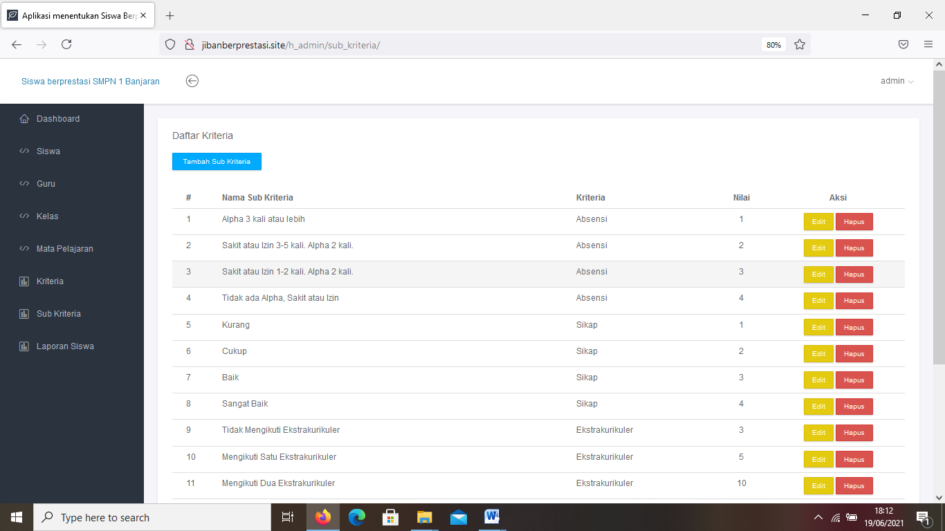

*Gambar 5.26a Tampilan halaman sub kriteria*

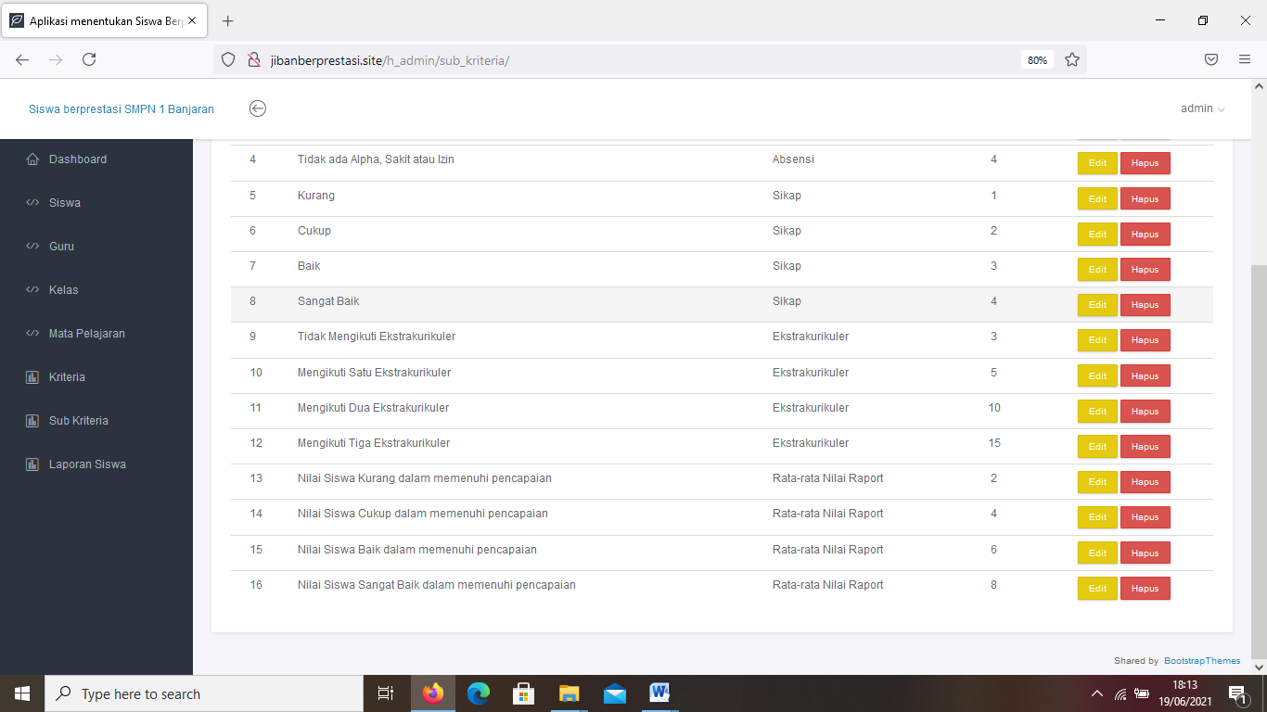

*Gambar 5.26b Tampilan halaman sub kriteria*

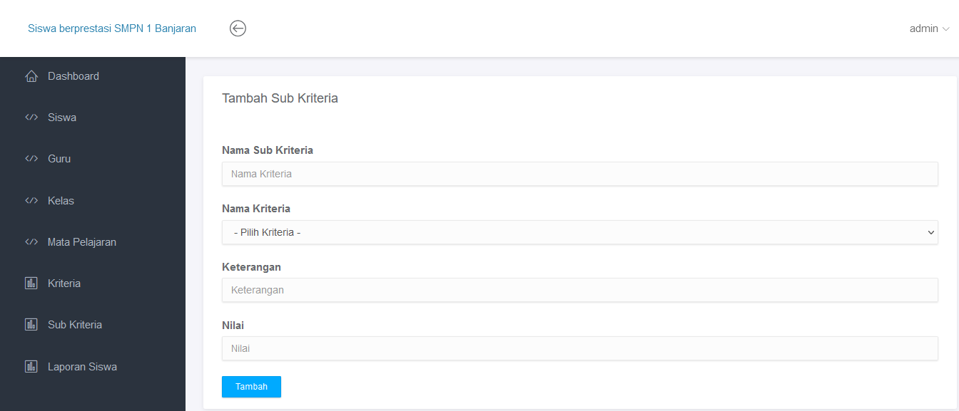

*Gambar 5.27 Tampilan halaman tambah sub kriteria*

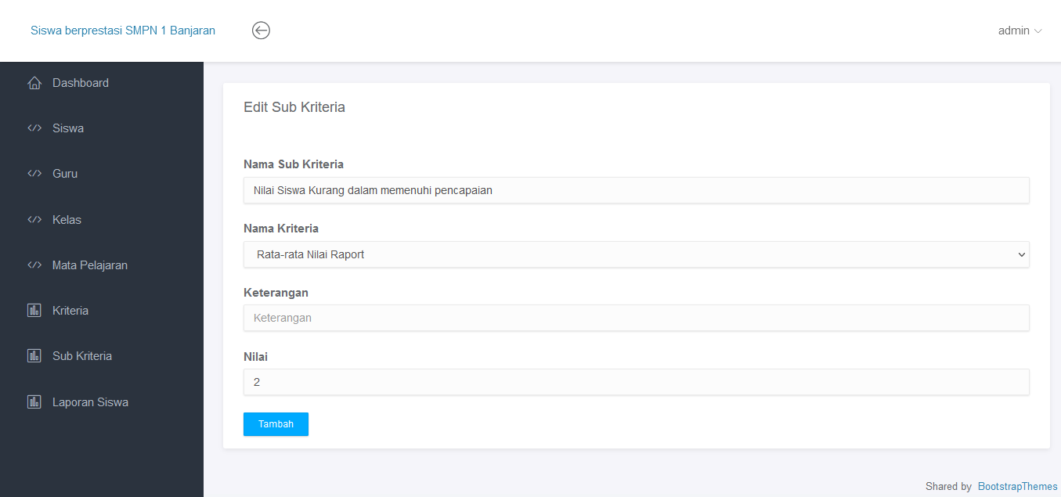

*Gambar 5.28 Tampilan halaman edit sub kriteria*

1. Laporan Siswa

Tampilan laporan siswa merupakan tampilan dari siswa berprestasi apakah siswa tersebut layak menjadi siswa berprestasi atau tidak.

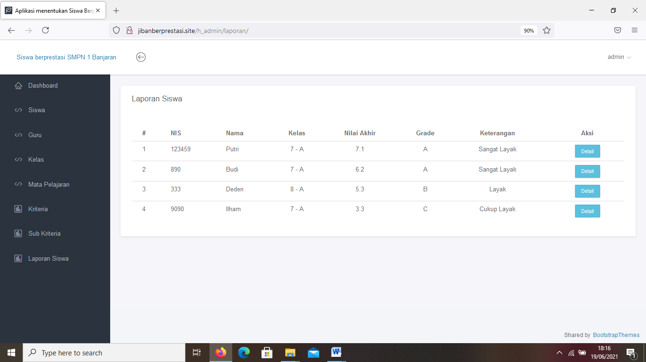

*Gambar 5.29 Tampilan halaman laporan siswa*

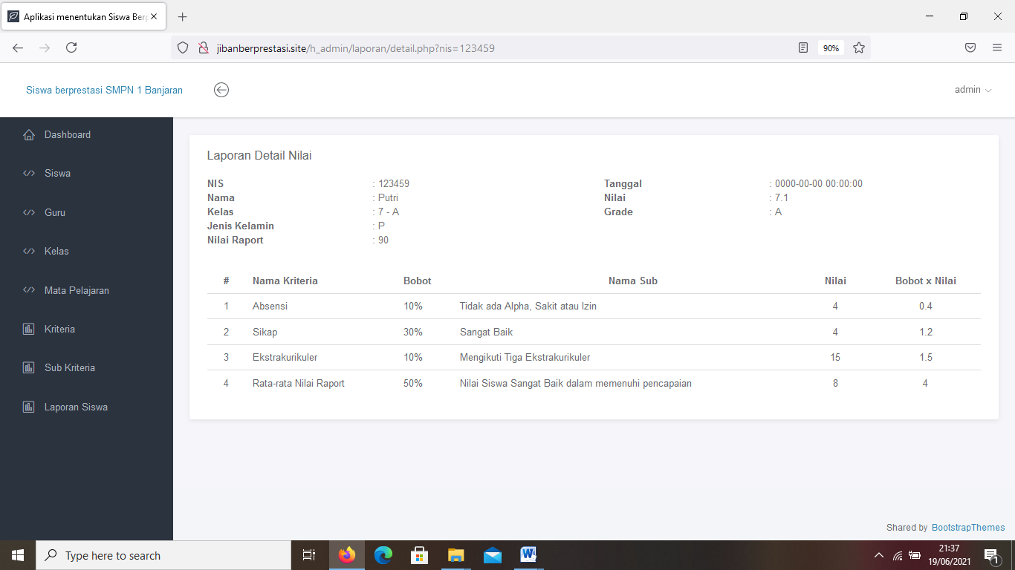

*Gambar 5.30 Tampilan laporan detail nilai*

1. Tampilan Login Guru

Menu login guru pada sistem ini berguna untuk validasi data pengguna. Sebelum masuk ke menu utama, pengguna harus menginput username dan password. Jika data yang diinputkan benar, akan masuk ke tampilan menu utama tampilan menu login dapat dilihat pada dibawah ini :

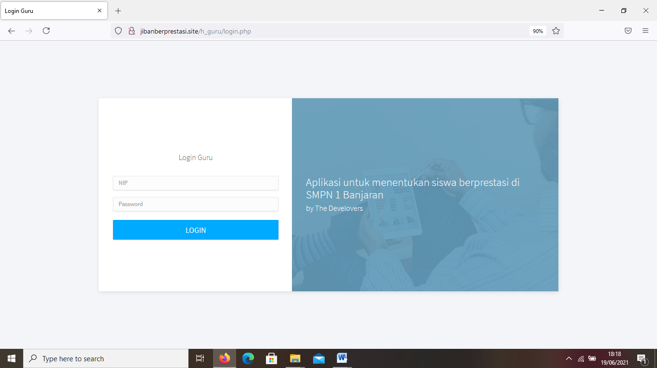

*Gambar 5.31 Tampilan halaman Login Guru*

1. Tampilan Dashboard

Tampilan dashboard merupakan tampilan dari home login guru dengan menampilkan jumlah siswa dan 3 nilai tertinggi.

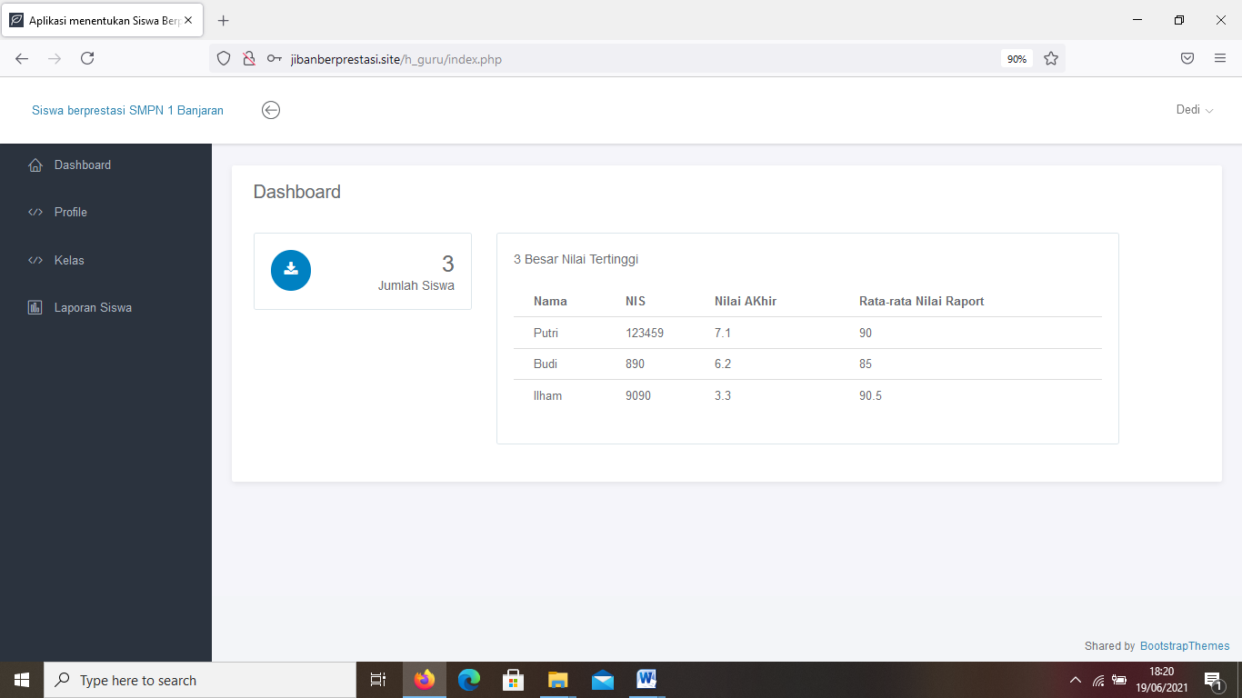

*Gambar 5.32 Tampilan halaman dashboard*

1. Tampilan Profile

Tampilan profile guru merupakan tampilan dari ringkasan daftar riwayat hidup guru yang mengajar di sekolah tersebut.

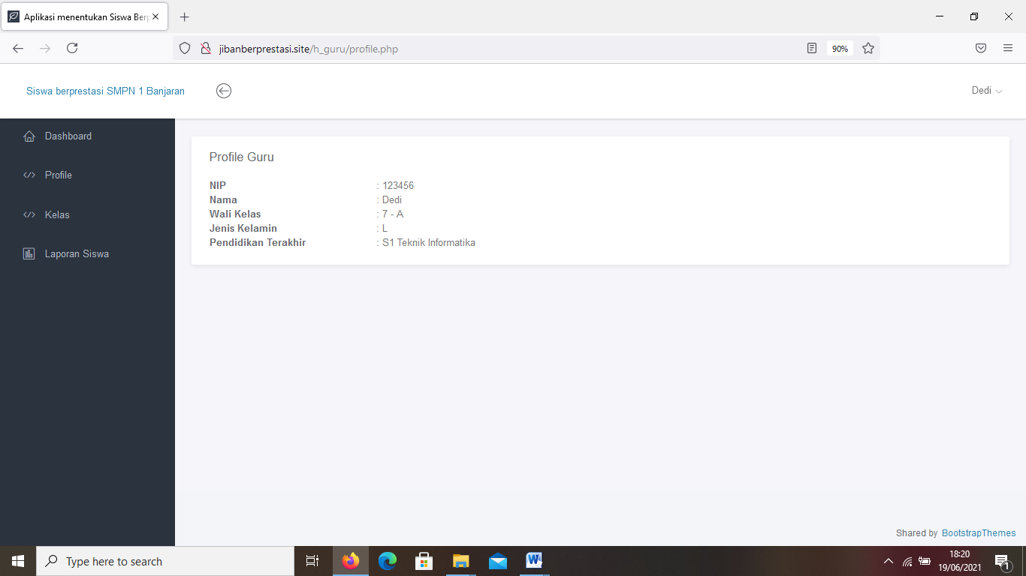

*Gambar 5.33 Tampilan halaman Profile Guru*

1. Tampilan Kelas

Tampilan kelas merupakan tampilan dari daftar siswa-siswa yang berada dikelas tersebut sesuai dengan login dari wali kelas mereka disetiap kelas. Dan di halaman tersebut terdapat 3 buah sub menu tambahan diantaranya nilai mapel, nilai kriteria dan detail dari setiap masing masing siswa.

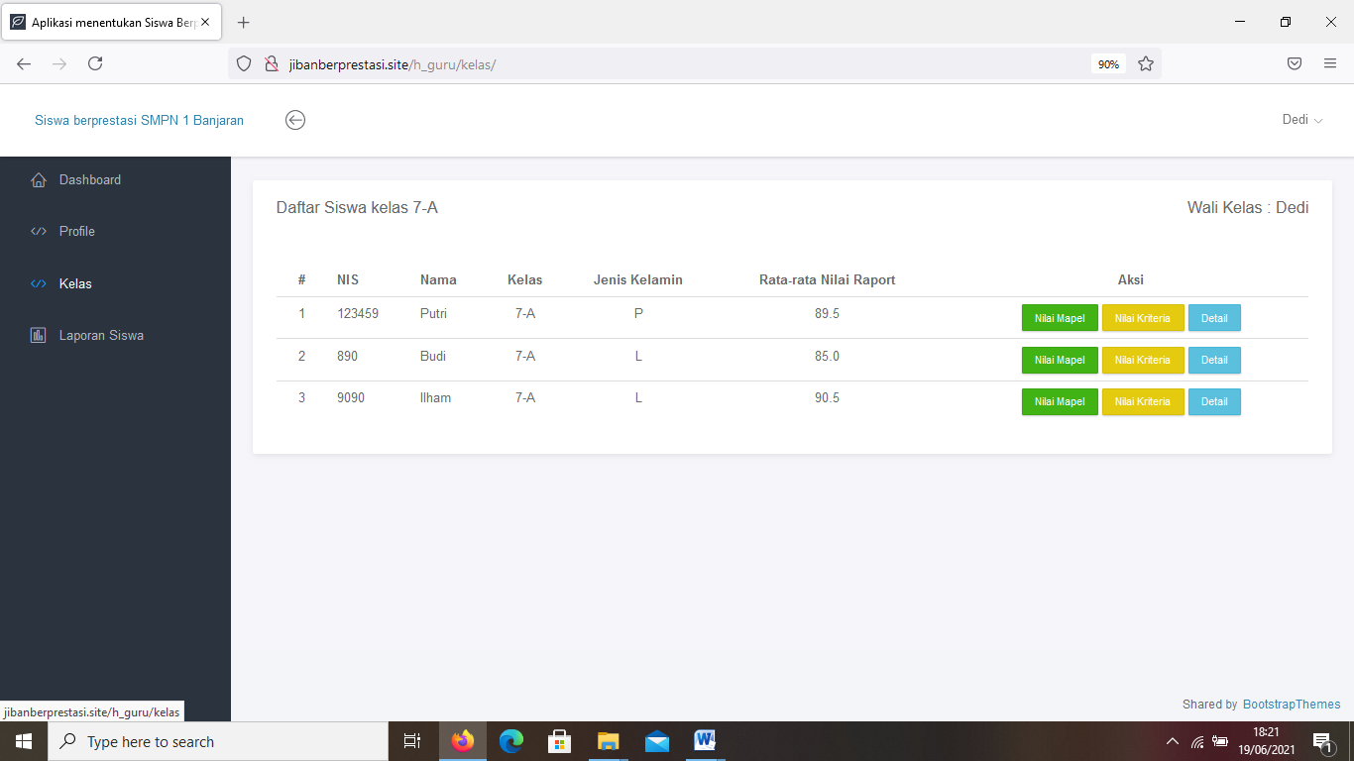

*Gambar 5.34 Tampilan halaman Kelas*

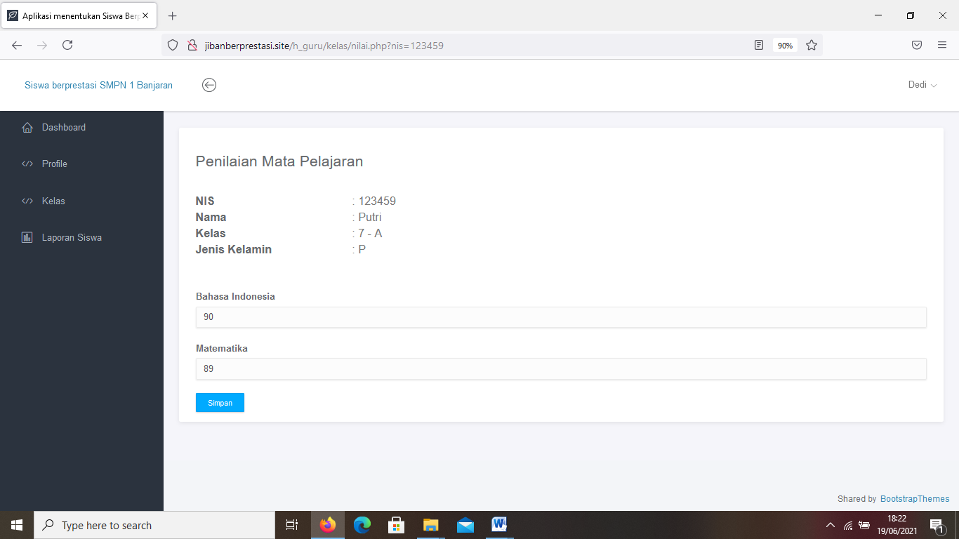

*Gambar 5.35 Tampilan halaman Penilaian Mata Pelajaran*

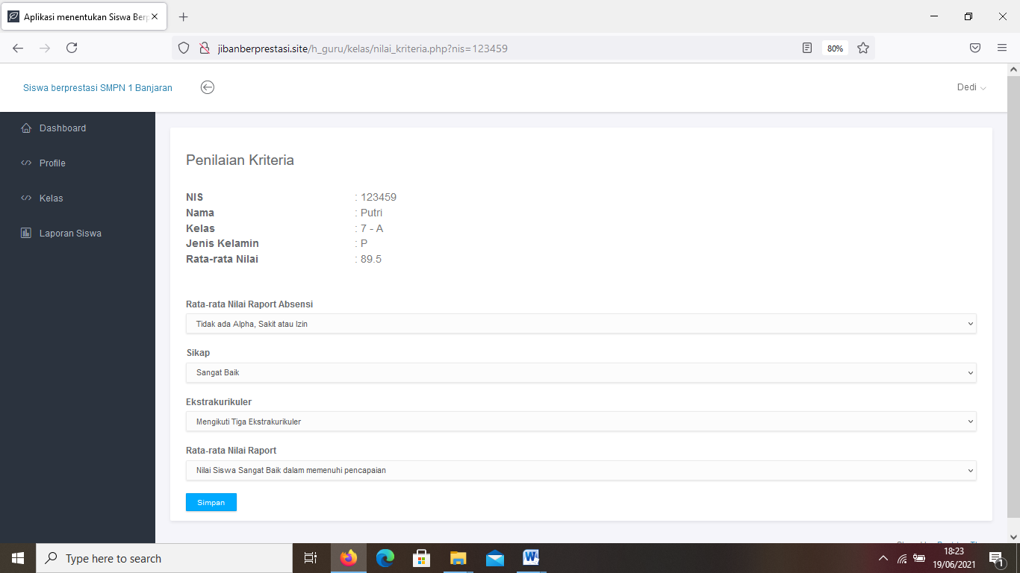

*Gambar 5.36 Tampilan halaman Penilaian Kriteria*

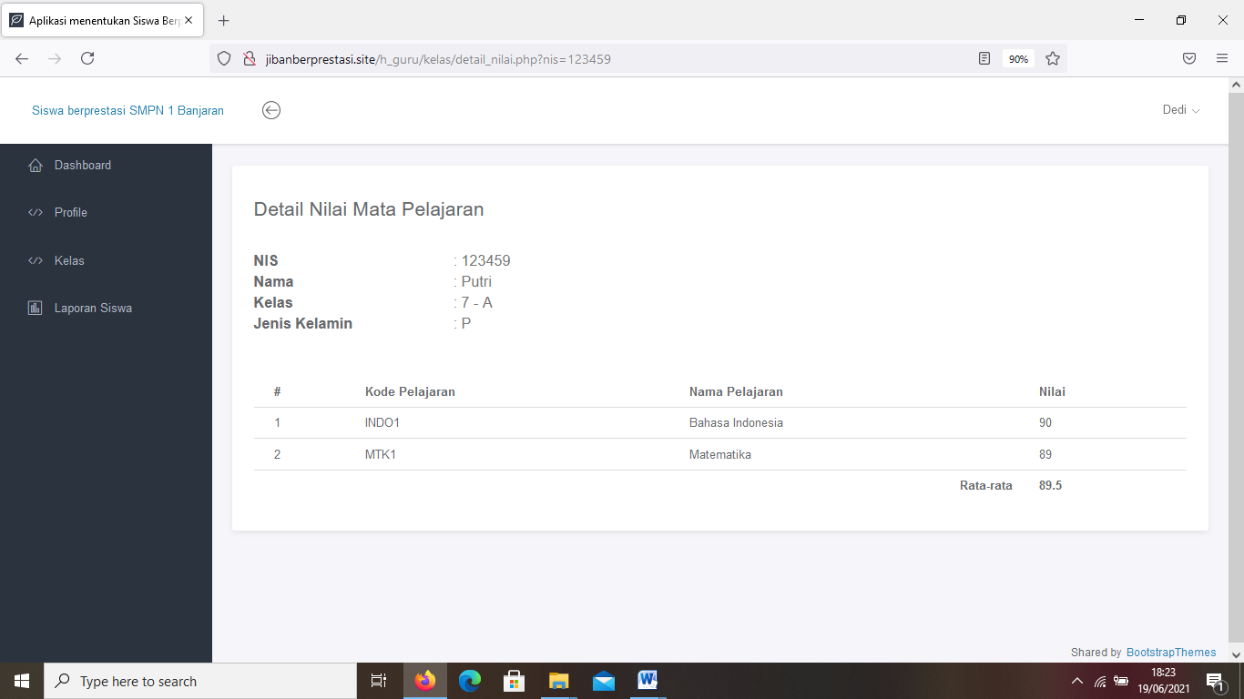

*Gambar 5.37 Tampilan halaman detail nilai mata pelajaran*

1. Laporan Siswa

Tampilan laporan siswa merupakan tampilan dari siswa berprestasi apakah siswa tersebut layak menjadi siswa berprestasi atau tidak.

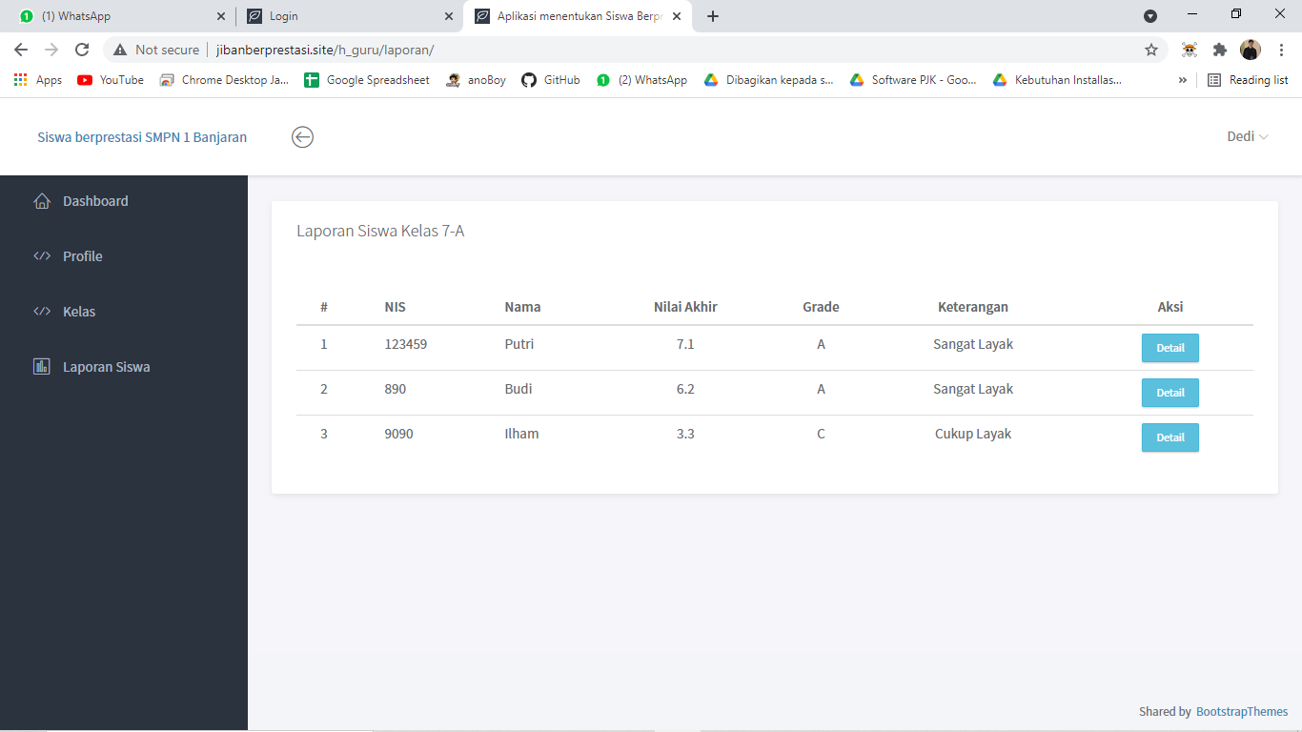

*Gambar 5.38 Tampilan halaman laporan siswa*

1. Tampilan Login Siswa

Menu login siswa pada sistem ini berguna untuk validasi data pengguna. Sebelum masuk ke menu utama, pengguna harus menginput username dan password. Jika data yang diinputkan benar, akan masuk ke tampilan menu utama tampilan menu login dapat dilihat pada dibawah ini :

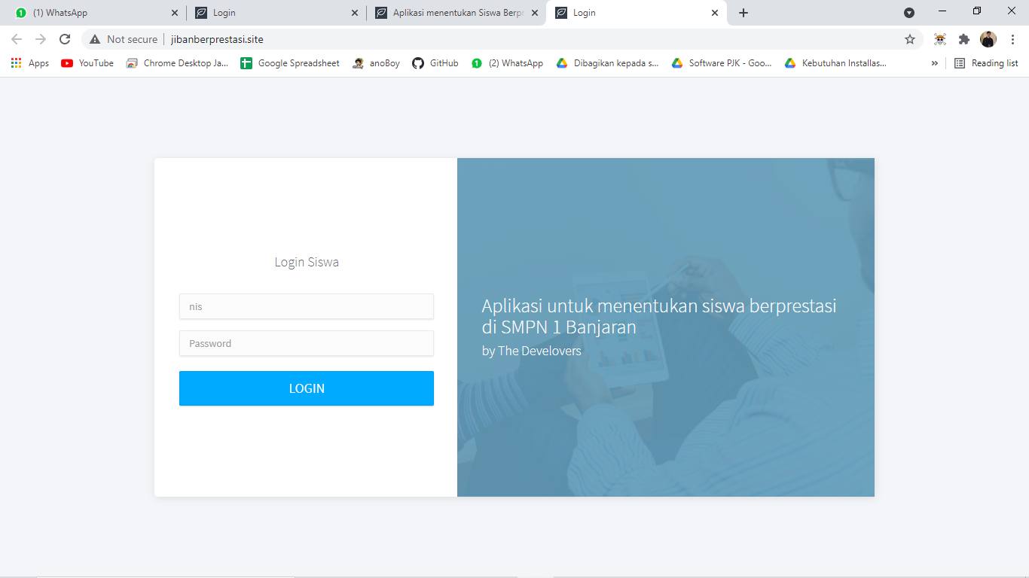

*Gambar 5.39 Tampilan halaman login siswa*

1. Tampilan raport siswa

Tampilan raport siswa merupakan tampilan dari laporan keseluruhan nilai siswa yang dia capai, detial nilai tersebut keluar sesuai dengan login dari akun mereka. Dan di halaman tersebut terdapat 1 buah sub menu tambahan yaitu cetak yang digunakan untuk mencetak hasil laporan nilai raport siswa tersebut.

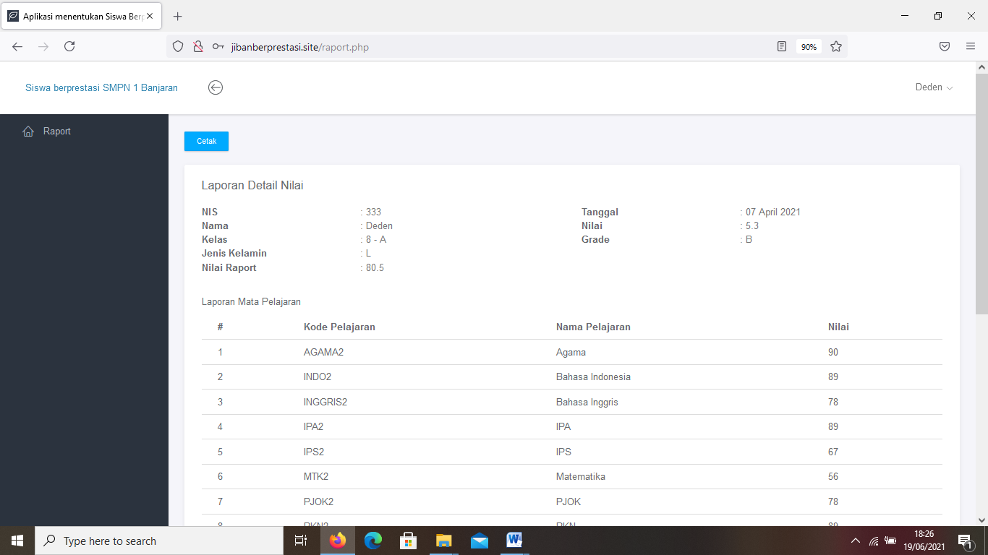

*Gambar 5.40a Tampilan halaman raport siswa*

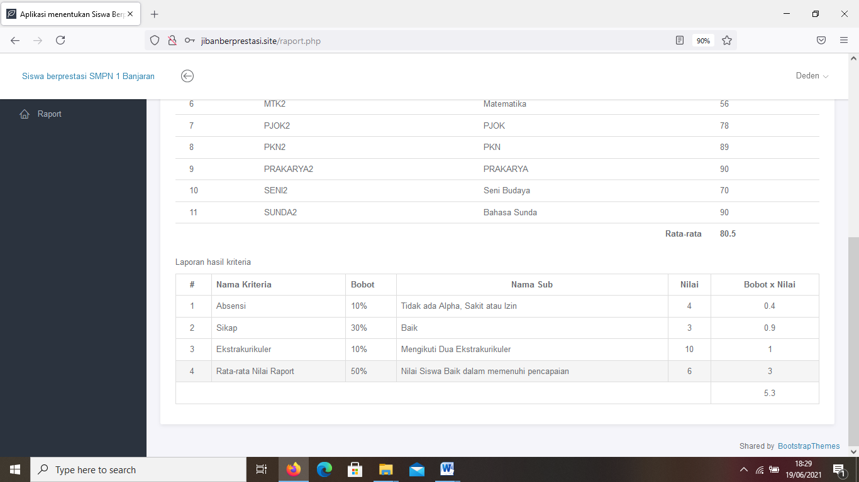

*Gambar 5.40b Tampilan halaman raport siswa*

# BAB VI

**KESIMPULAN DAN SARAN**

**6.1 Kesimpulan**

Berdasarkan penelitian yang dilakukan penulis melalui beberapa tahapan yang dilakukan pada bab-bab selanjutnya, maka penulis dapat menyimpulkan bahwa:

1. Aplikasi ini dapat mengelola data siswa, data guru, data kelas, data mata pelajaran, dan data-data penunjang lainnya seperti data nilai siswa dan data nilai kriteria siswa.
2. Aplikasi ini dapat menentukan siswa berprestasi berdasarkan empat kriteria yaitu rata-rata nilai raport sikap absensi dan ekstrakurikuler.
3. Aplikasi ini dapat mempermudah guru dalam penginputan nilai serta proses penentuan peringkat siswa atau siswi berprestasi

**6.2 Saran**

Berdasarkan hasil penelitian maka penulis menyarankan beberapa hal yaitu:

1. Aplikasi ini bisa dikembangkan lagi menjadi sistem informasi akademik.
2. Kriteria yang digunakan dalam penentuan siswa berprestasi dapat ditambahkan lagi

# DAFTAR PUSTAKA

Anton Topadang, T. R. T. (2018). Sistem Pendukung Keputusan Pemilihan Siswa Berprestasi Di Jemaat Moria Samarinda Seberang Dengan Metode Simple Additive Weigthting. *Sistem Pendukung Keputusan Penentuan Warga Miskin Dengan Metode Simple Additive Weighting (Saw) Dan Profile Matching*, 122.

Fariyanti, P. (2016). *PRESTASI AKADEMIK MAHASISWA*. *12*(1), 3267–3273.

Munthafa, A. E., & Mubarok, H. (2017). *PENERAPAN METODE ANALYTICAL HIERARCHY PROCESS DALAM SISTEM Kata Kunci : Analytical Hierarchy Process , Consistency Index , Mahasiswa Berprestasi . Keywords : Analytical Hierarchy Process , Consistency Index , Achievement Student b . Kelebihan dan Kelemaha*. *3*(2), 192–201.

Sinaga, B. (2014). *IMPLEMENTASI SISTEM PENDUKUNG KEPUTUSAN SISWA BERPRESTASI MENGGUNAKAN METODE ANALYTIC HIERARCHY PROCESS ( AHP )*. *16*(2), 1–14.

Syafitri, Yuli, E. (2019). *SISTEM PENDUKUNG KEPUTUSAN PENENTUAN SISWA TERBAIK MENGGUNAKAN METODE SIMPLE ADDITIVE WEIGHTING PADA SMKN 1 KOTABUMI*. *XVII*(April), 233–241.

Wijaya, R., Dwiyatno, S., Wahyudi, S., Krisnaningsih, E., Noer, B., Faridah, F., Syafira, I., Reynaldi, M., Sofyanda, M., Az, N., Nurfitriyani, R., & Irawan, R. (2015). *PADA SEKOLAH MENENGAH PERTAMA DENGAN MENGGUNAKAN METODE ANALYTICAL HIERARCHY PROCESS ( AHP )*. *2*(2).

Wijiyanto. (2021). *BERPRESTASI DENGAN METODE SAW BERBASIS WEB*. *5*(2), 148–158.

# DAFTAR LAMPIRAN

Lampiran 1 : Hasil Wawancara

Nama Pewawancara : Jaka Peryoga Triswara

Hari/Tanggal : Kamis, 1 April 2021

Tempat Penelitian : SMPN 1 Banjaran

Narasumber : Ibu Wangsih

Jabatan :

Lampiran 2 : Bukti Dokumentasi Hasil Observasi

Lampiran 3 : Bukti Kegiatan Bimbingan 1 dan 2